МИНИСТЕРСТВО НАУКИ И ВЫСШЕГО ОБРАЗОВАНИЯ РОССИЙСКОЙ ФЕДЕРАЦИИ

федеральное государственное автономное образовательное учреждение высшего образования

«САНКТ-ПЕТЕРБУРГСКИЙ ГОСУДАРСТВЕННЫЙ УНИВЕРСИТЕТ АЭРОКОСМИЧЕСКОГО ПРИБОРОСТРОЕНИЯ»

КАФЕДРА КОМПЬЮТЕРНЫХ ТЕХНОЛОГИЙ И ПРОГРАММНОЙ ИНЖЕНЕРИИ

КУРСОВОЙ ПРОЕКТ

ЗАЩИЩЕН С ОЦЕНКОЙ РУКОВОДИТЕЛЬ

|  |  |  |  |  |
| --- | --- | --- | --- | --- |
| Старший преподаватель |  |  |  | В. Н. Коромысличенко |
| должность, уч. степень, звание |  | подпись, дата |  | инициалы, фамилия |

|  |
| --- |
| ОТЧЕТ О ЛАБОРАТОРНОЙ РАБОТЕ №4  «Разработать требования к программе расчета чисел Фибоначчи» |
| ПО КУРСУ: «Разработка и анализ требований» |
|  |

РАБОТУ ВЫПОЛНИЛ

|  |  |  |  |
| --- | --- | --- | --- |
| СТУДЕНТ ГР. № | 4134к |  | Самарин Д.В. |
|  | подпись, дата |  | инициалы, фамилия |

Санкт-Петербург 2024

# СОДЕРЖАНИЕ

ВВЕДЕНИЕ 3

1. ЦЕЛИ И НАЗНАЧЕНИЕ СОЗДАНИЯ АВТОМАТИЗИРОВАННОЙ СИСТЕМЫ 5

2. ПРОЕКТИРОВАНИЕ И КОМПЛЕКСНОЕ МОДЕЛИРОВАНИЕ 6

2. ТРЕБОВАНИЯ К ИНФОРМАЦИОННОЙ СИСТЕМЕ 36

4. РАЗРАБОТКА АВТОМАТИЗИРОВАННОЙ СИСТЕМЫ 45

ЗАКЛЮЧЕНИЕ 55

СПИСОК ИСПОЛЬЗОВАННЫХ ИСТОЧНИКОВ 57

ПРИЛОЖЕНИЕ А 58

ПРИЛОЖЕНИЕ Д 76

## ВВЕДЕНИЕ

Информационная система анализа продаж предназначена для решения задач по учету товаров и планированию бизнес-стратегий, в том числе для решения следующих задач:

Главная цель внедрения:

1) Повышение эффективности работы сотрудников;

2) Правильное планирование бизнес-стратегий;

3) Повышение оперативности обработки информации в ходе работы;

5) Обеспечение мониторинга проданных товаров, анализ наиболее продающихся;

Для успешного завершения проекта необходимо выполнить следующие шаги:

1. Исследование предметной области: осуществить анализ области, в которой будет использоваться разрабатываемая система. Это позволит определить общие требования к системе и выработать принципы ее проектирования.
2. Анализ объекта автоматизации: провести детальный анализ объекта, который будет автоматизирован с помощью системы. Определить требования, обусловленные характеристиками данного объекта.
3. Комплексное моделирование системы и ее компонентов: создать модели системы и всех ее компонентов, чтобы получить представление о ее структуре и функционировании.
4. Выбор среды и инструментов разработки системы: выбрать наиболее подходящую среду разработки и инструменты, учитывая требования проекта и предпочтения команды разработчиков.
5. Реализация модели в выбранной среде разработки и тестирование: перенести построенную модель в выбранную среду разработки и начать ее реализацию. После завершения разработки провести комплексное тестирование, чтобы убедиться в корректности работы системы.

Эти шаги обеспечат структурированный и системный подход к реализации проекта, что поможет достичь его целей в срок и с высоким качеством.

## ЦЕЛИ И НАЗНАЧЕНИЕ СОЗДАНИЯ АВТОМАТИЗИРОВАННОЙ СИСТЕМЫ

Полное наименование автоматизированной системы: информационная система анализа продаж.

Сокрушённое название системы “SYS-SELL”

Главной целью внедрения проекта является увеличение эффективности управления проданными товарами компании. Система позволит каждому сотруднику легко и быстро получать доступ к интересующей его информации о проданных товарах, включая даты продаж, название товара, регион и другие необходимые данные. Это создаст более эффективные рабочие процессы, увеличит доходность компании.

## Назначение программы

Назначение автоматизированной системы: анализ проданных товаров, включая сроки продаж, стоимость и количество. Это создает высокую степень конкурентоспособности в бизнес-процессах компании. Работники, отвечающие за анализ продаж, могут быстро получать актуальную информацию о проданных товарах, что повышает доходность компании.

## Бизнес-функции, для автоматизации которых предназначена система

Функциональность системы позволяет выполнять следующие операции:

# Анализ эффективности товаров

# Прогнозирование спроса

# Оптимизация ценообразования

# Идентификация трендов и популярных товаров

# Персонализация маркетинга

# 2. ПРОЕКТИРОВАНИЕ И КОМПЛЕКСНОЕ МОДЕЛИРОВАНИЕ СИСТЕМЫ

## Характеристика и структура программы

В информационную систему «SYS-SELL» входят следующие функциональные подсистемы:

* + - Подсистема формирование БД проданных товаров;
    - Подсистема учета персонала;
    - Подсистема анализа товаров по заданным параметрам;
    - Подсистема формирования отчётности;

Информационный обмен между компонентами системы осуществляется путем совместного доступа к базам данных.

Характеристики подсистем:

Подсистема создания договоров:

1. Создание БД проданных товаров: Пользователи могут создавать новые БД проданных товаров, указывая параметры проданного товара.
2. Хранение информации: Система обеспечивает централизованное хранение информации о товарах с помощью баз данных.
3. Поиск товаров по параметрам/редактирование/удаление: товары могут быть найдены/отредактированы/удалены по ID, названию и другим параметрам.

Подсистема учета персонала:

1. Этот блок процессов включает в себя реализацию механизма учета всех работников в компании.
2. Регистрация новых пользователей: Добавление новых пользователей в систему с указанием ключевых данных, таких как ФИО, логин, пароль.
3. Обновление информации: Возможность редактирования данных о пользователях.

Подсистема анализа товаров по заданным параметрам:

1. Выбор параметров (дата, регион, название товара) для анализа наиболее продаваемых товаров.

Подсистема формирования отчётности:

1. Формирование отчётностей о проданных товарах в формате PNG/EXCEL.

## Описание основных особенностей программы

При запуске программы необходимо пройти авторизацию.

Все данные передаются между клиентом и базами данных (в соответствии с правами пользователя).

Все данные, накапливаемые в базе данных системы, хранятся в структурированном защищенном виде, что позволяет безопасно получать доступ к данным.

Программа анализирует товары и выводит подробную информацию о них благодаря встроенной функции анализа проданных товаров.

## Основные пользователи системы

**Специалист по анализу данных**

Специалист по анализу данных будет использовать систему для следующих задач:

1. Сбор данных: Он будет отвечать за сбор данных о продажах из различных источников, включая информацию о продажах по товару, клиенту и региону.
2. Хранение данных: Специалист будет управлять хранением данных в системе, обеспечивая их целостность и доступность.
3. Анализ данных: Он будет использовать инструменты анализа, предоставляемые системой, чтобы создавать отчеты о продажах по различным параметрам, анализировать данные и выявлять тренды и паттерны.
4. Принятие бизнес-решений: на основе анализа данных, этот сотрудник будет рекомендовать бизнес-решения, такие как оптимизация запасов, ассортимента товаров, стратегии ценообразования и другие действия для увеличения эффективности продаж.

Специалист по анализу данных будет ключевым пользователем системы, так как его аналитические навыки и способность выявлять тренды и паттерны в данных будут критически важными для принятия стратегических бизнес-решений в магазине "PCUnivers".

Помимо специалиста по анализу данных и трендам, в теории, систему анализа данных для мониторинга продаж в организации могут использовать другие сотрудники. Рассмотрим некоторых из них:

**Директор магазина**. Директор может использовать систему для мониторинга общей производительности магазина, просматривая отчеты о продажах и выявляя ключевые показатели, такие как общий объем продаж, маржа, прибыльность, и сравнивая их с целями и стратегическими планами. Подробнее ниже:

1. Мониторинг производительности: директор магазина может использовать систему для мониторинга общей производительности магазина. Он будет иметь доступ к дашбордам и отчетам, которые показывают ключевые показатели, такие как общий объем продаж, прибыль, маржа, структура продаж по категориям товаров и клиентам.
2. Анализ эффективности стратегии: директор может анализировать данные, чтобы оценить эффективность текущей стратегии бизнеса. Например, он может определить, какие товары наиболее популярны, какие регионы приносят наибольший доход, и на основе этой информации принимать решения о дополнительных инвестициях, маркетинговых акциях или реорганизации ассортимента.

**Менеджер по продажам**.Менеджер по продажам может использовать систему для анализа клиентских заказов и запросов, а также для определения эффективности маркетинговых кампаний и акций. Подробнее ниже:

1. Анализ клиентских заказов: менеджер по продажам может просматривать данные о заказах, их объеме, частоте и структуре. Это позволяет определять наиболее популярные товары, сегменты клиентов и разрабатывать меры для увеличения продаж.
2. Планирование акций и скидок: на основе данных о продажах, менеджер по продажам может принимать решения о проведении акций, скидках и других мероприятиях, чтобы стимулировать продажи.

**Сотрудник по обслуживанию клиентов**. В теории, даже сотрудник по обслуживанию клиентов сможет получить выгоду как для себя, так и для компании. Он может использовать систему для быстрого доступа к информации о заказах и статусе доставки, чтобы обслуживать запросы клиентов, уточнять информацию и решать проблемы.

Таким образом, основным и наиболее важным пользователем системы будет именно **"Специалист по анализу данных и трендам"**. Однако, система анализа данных о продажах может быть полезной не только для него, но и для различных уровней и функций в организации. Она помогает принимать информированные решения и улучшать производительность и эффективность бизнеса.

## Функциональное моделирование в методике IDEF0

IDEF0 используется для создания функциональной модели, отображающей структуру и функции системы, а также потоки информации и материальных объектов, связывающие эти функции

## Контекстная диаграмма

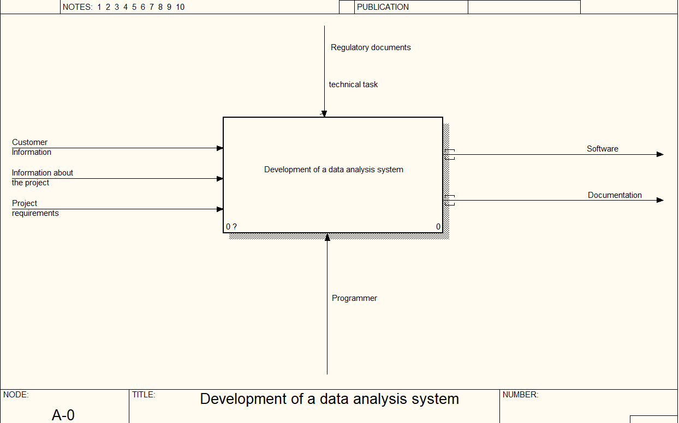  
Рисунок 1 – Контекстная диаграмма

## Декомпозиция контекстной диаграммы

Декомпозиция контекстной диаграммы в методологии IDEF0 — это процесс детализации и разделения высокого уровня представления системы на более мелкие и управляемые части. Контекстная диаграмма (или A0 диаграмма) в IDEF0 показывает основную функцию системы, взаимодействие системы с внешними объектами (входы, выходы, механизмы и управления), но не вдаётся в детали внутренней структуры системы.

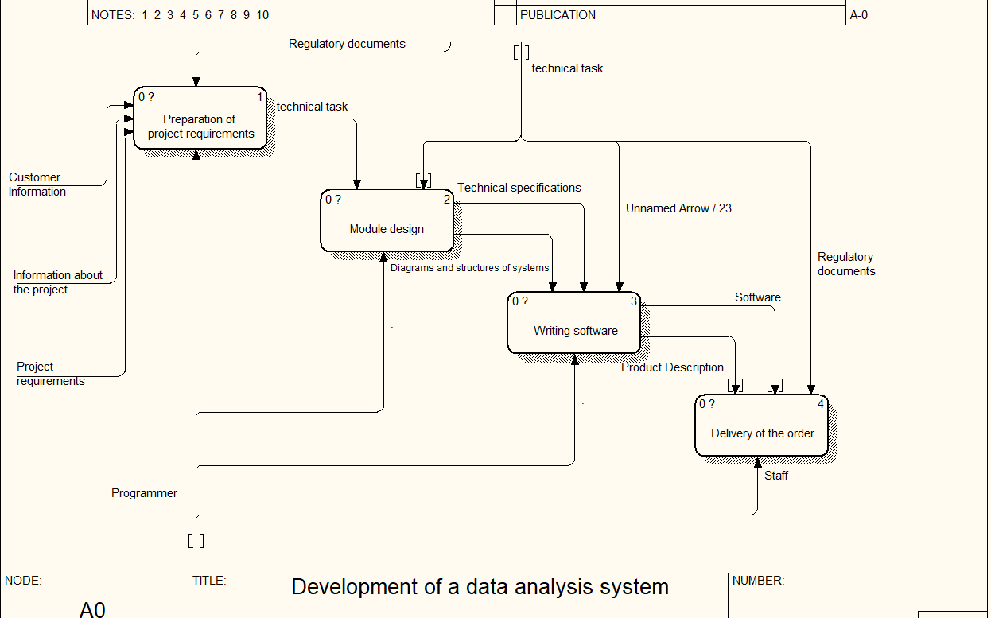

Рисунок 2 – Декомпозиция контекстной диаграмма

## Декомпозиция задачи A1

Декомпозиция задачи.

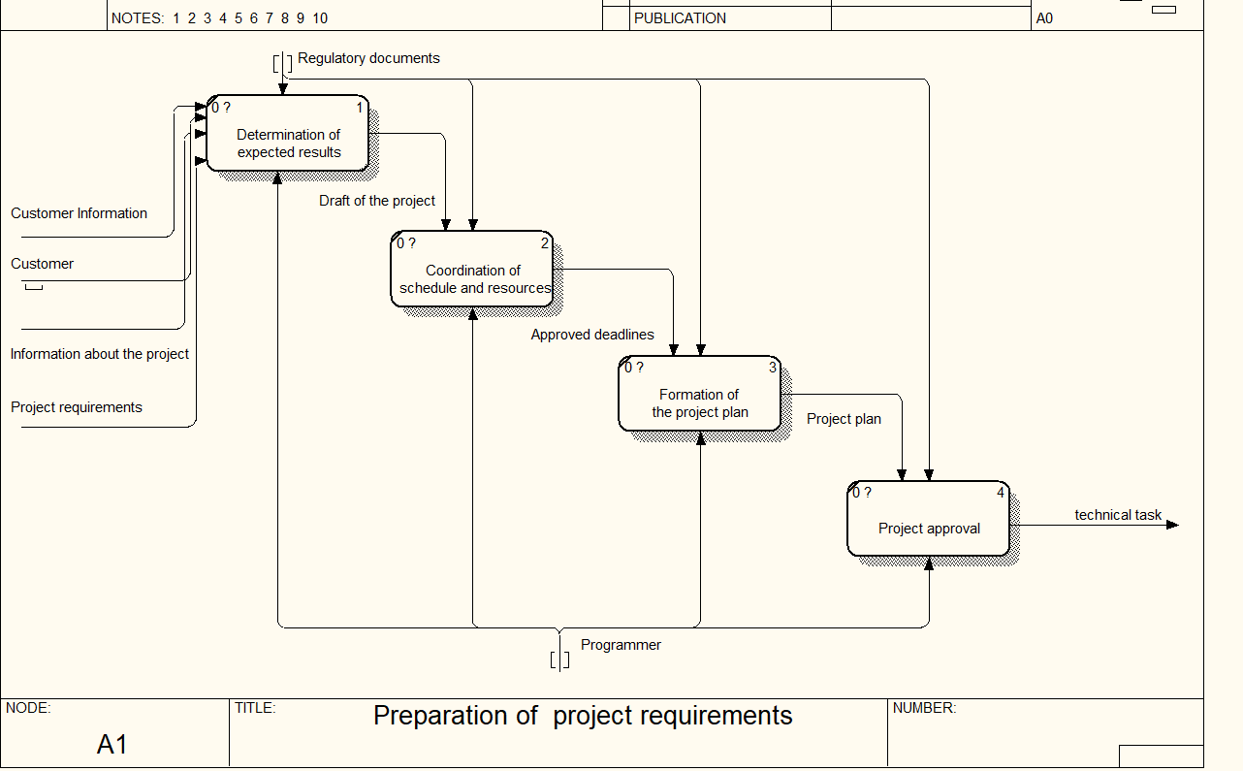

Рисунок 3 – Декомпозиция задачи А1

## Декомпозиция задачи A2

Декомпозиция задачи.

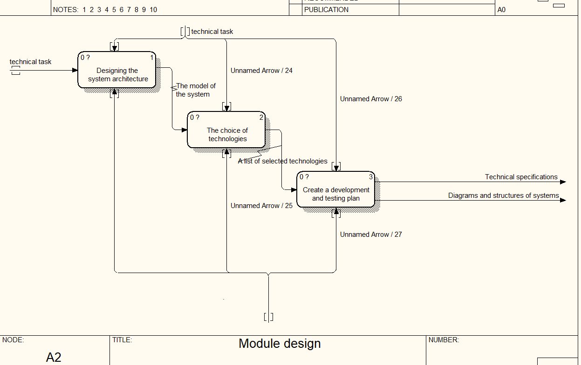

Рисунок 4 – Декомпозиция задачи А2

## Декомпозиция задачи A

Декомпозиция задачи.

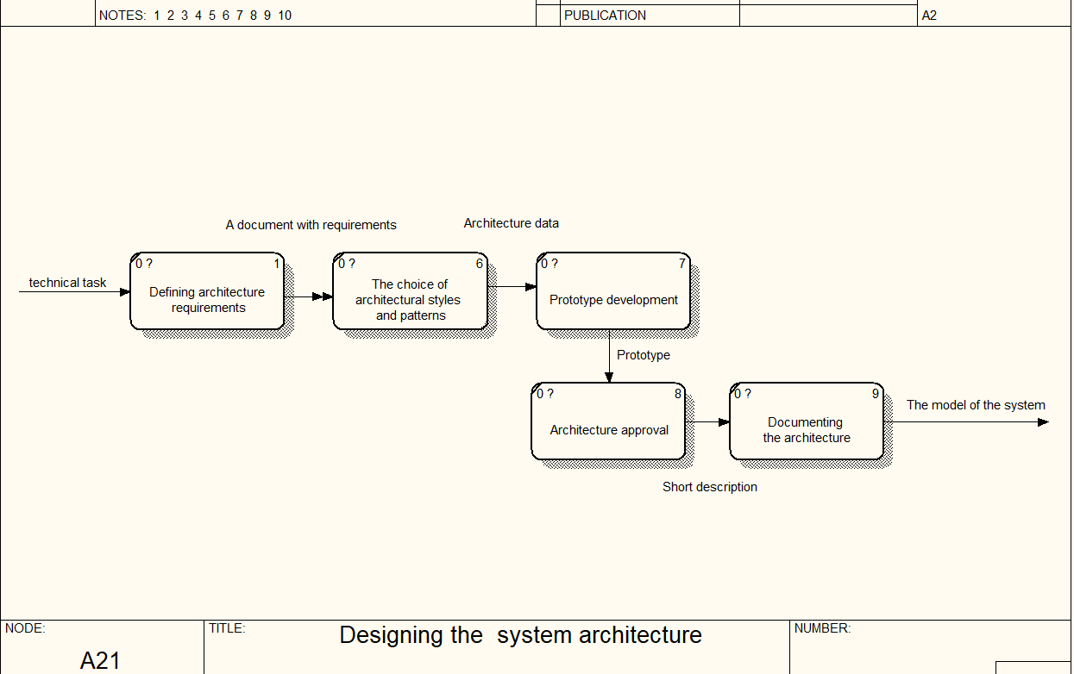

Рисунок 5 – Декомпозиция задачи A

## Декомпозиция задачи A4

Декомпозиция задачи.

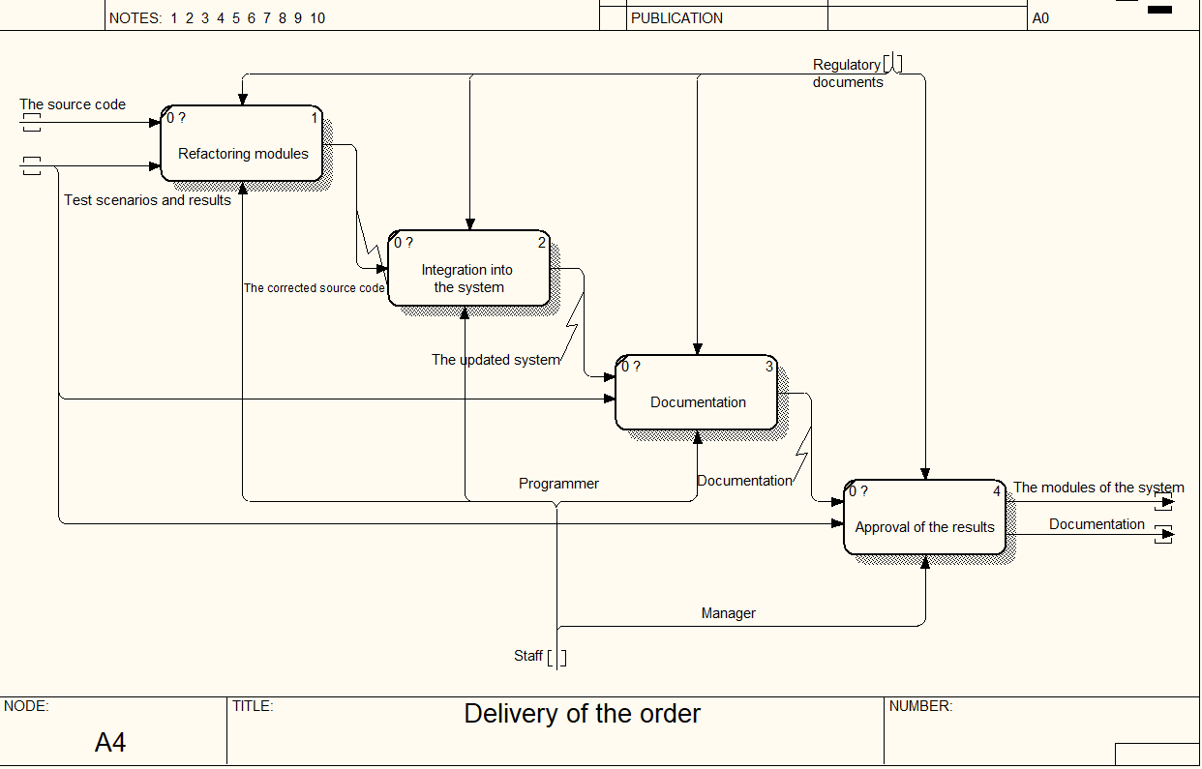

Рисунок 6 – Декомпозиция задачи A4

## 2.4.7 Диаграммы потоков данных

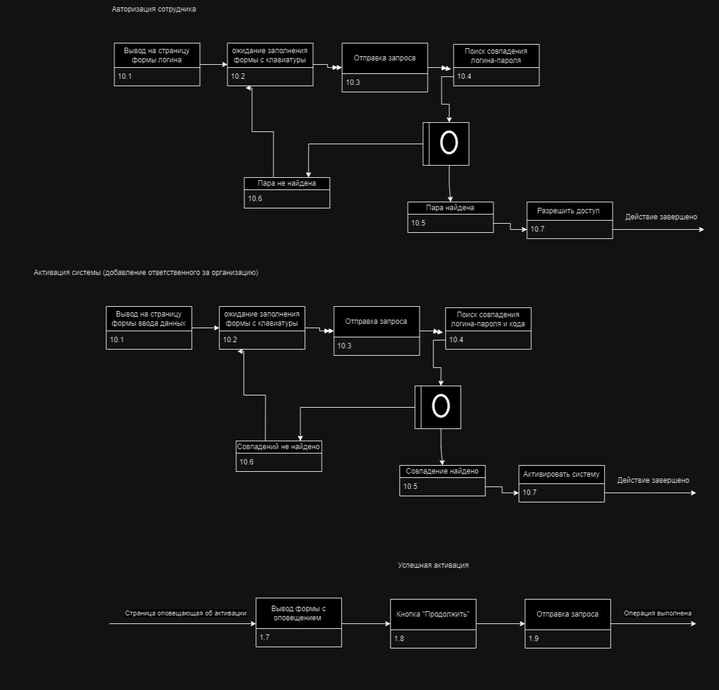

Рисунок 7 – Диаграммы потоков данных

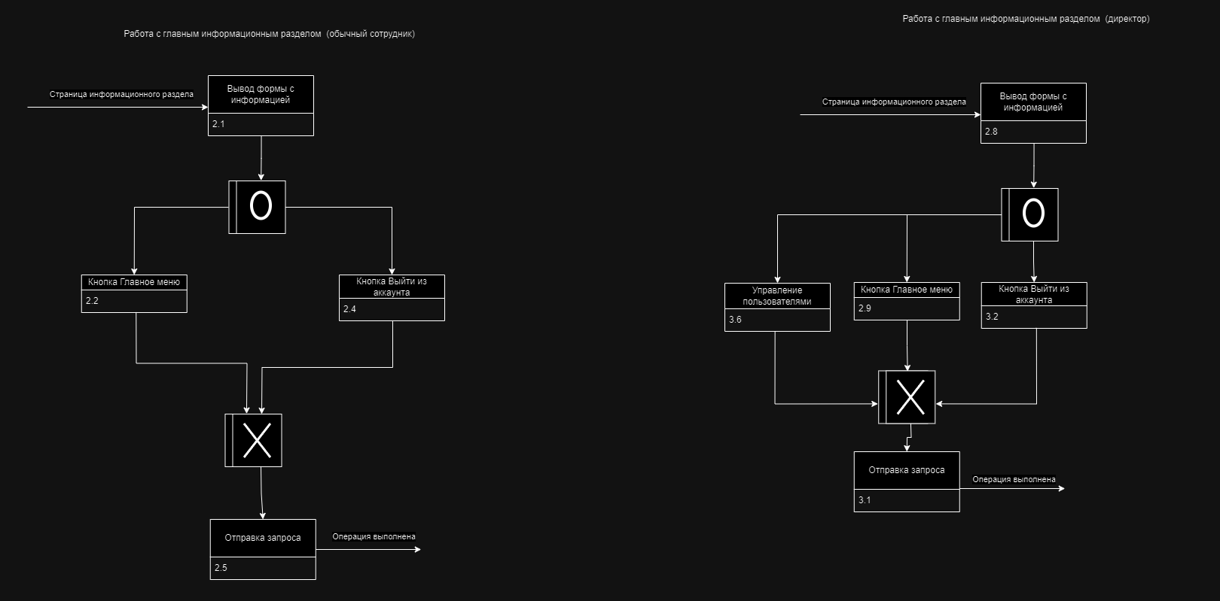

Рисунок 8 – Диаграммы потоков данных

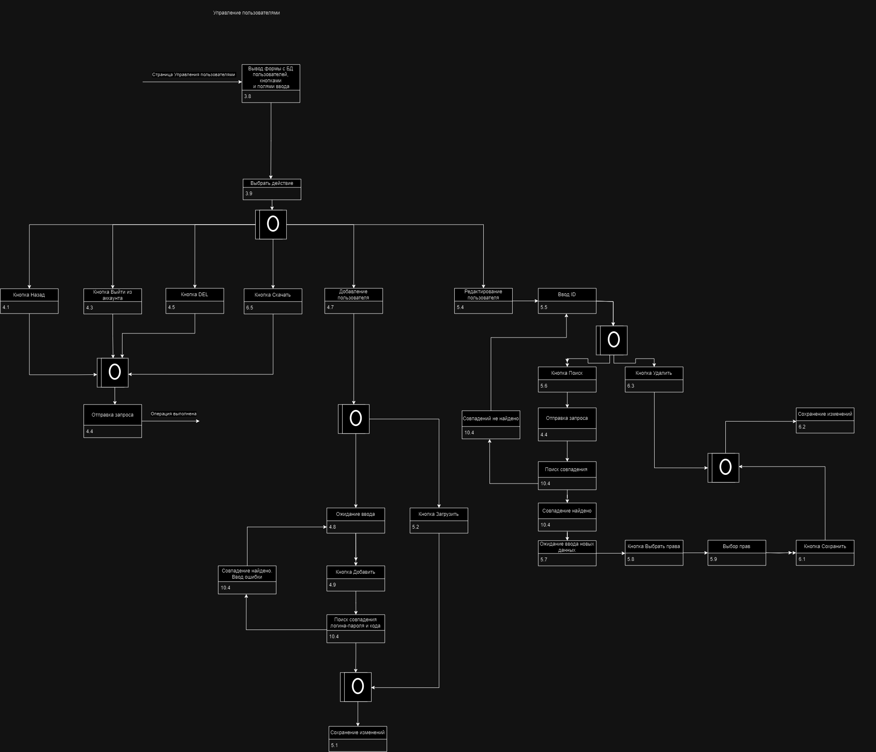

Рисунок 9 – Диаграммы потоков данных

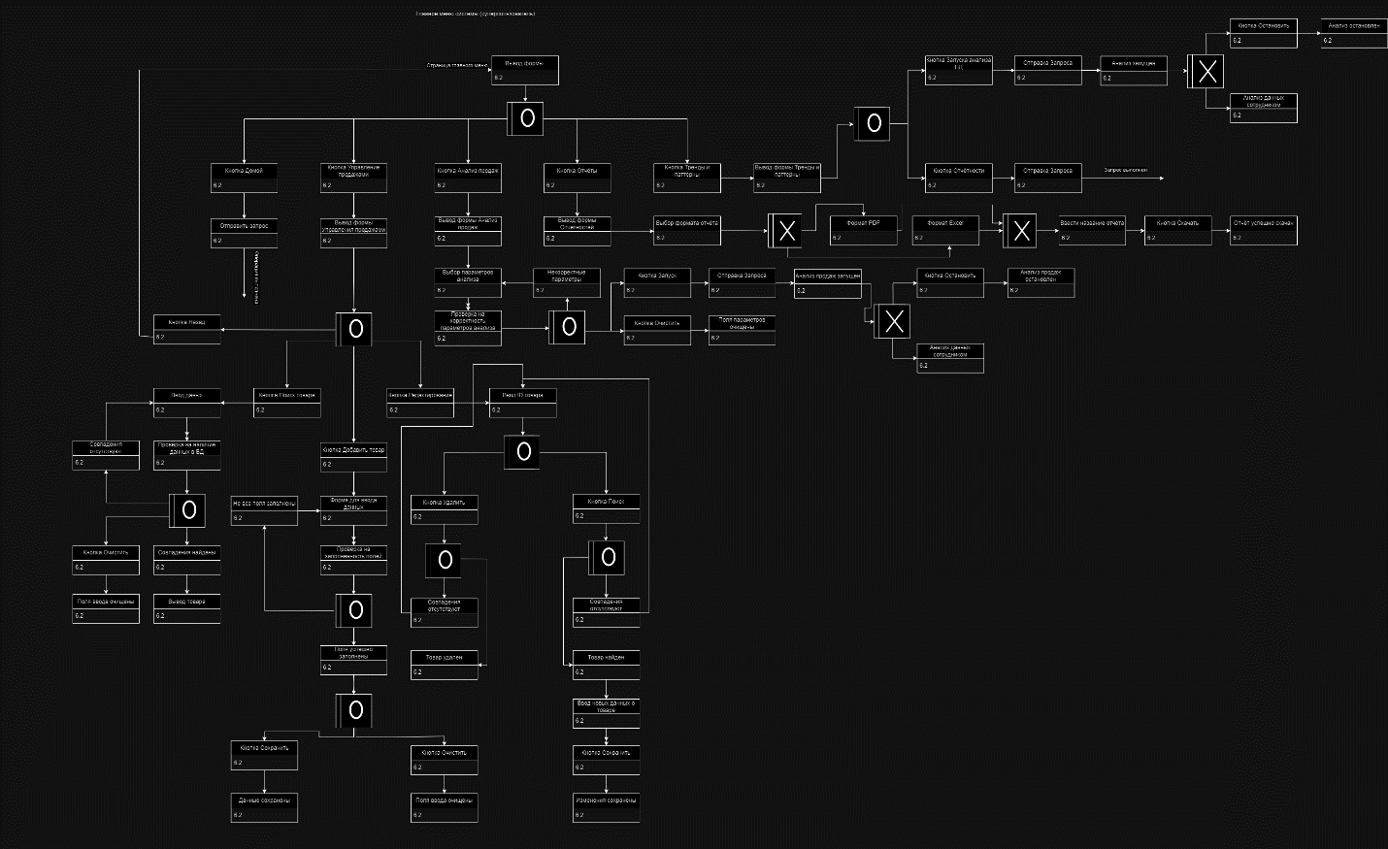

Рисунок 10 – Диаграммы потоков данны

## Анализ результатов функционального моделирования в методике IDEF

В результате функционального моделирования была создана контекстная диаграмма, которая рассматривает систему как единый функциональный блок, затем были созданы диаграммы декомпозиции, которые отражают взгляд на систему с разных точек зрения, также было создано дерево узлов, которое показывает иерархию работ в модели и позволяет рассмотреть всю модель целиком.

В работе использовалась нотация IDEF0, для моделирования бизнес- процессов, IDEF3, для моделирования логики взаимодействия бизнес- процессов.

## Объектное моделирование в методике UML

## 2.6.1 Диаграмма вариантов использования

На диаграмме вариантов использования UML изображены основные взаимодействия между пользователями и системой управления полетами в аэропорту.

Диаграмма наглядно демонстрирует, как различные пользователи и системы взаимодействуют с системой, что помогает понять общую функциональность системы и выявить основные сценарии использования для дальнейшего проектирования и тестирования.

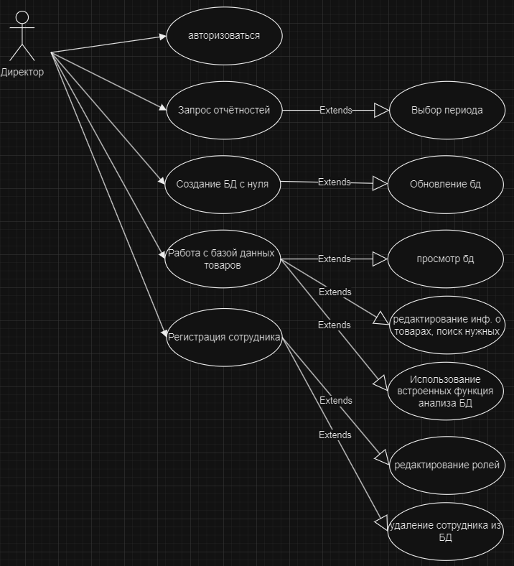

Рисунок 11 – Диаграммы вариантов использования

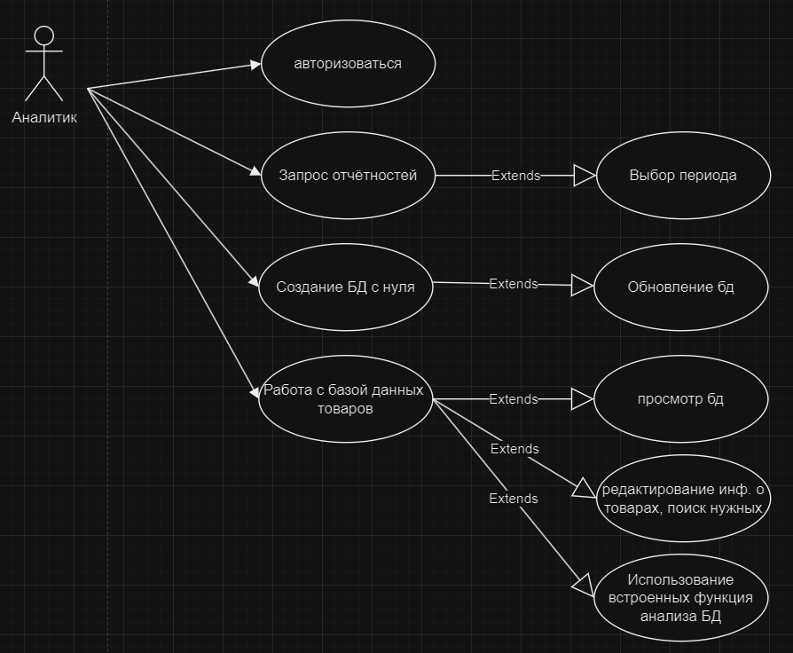

Рисунок 12 – Диаграммы вариантов использования

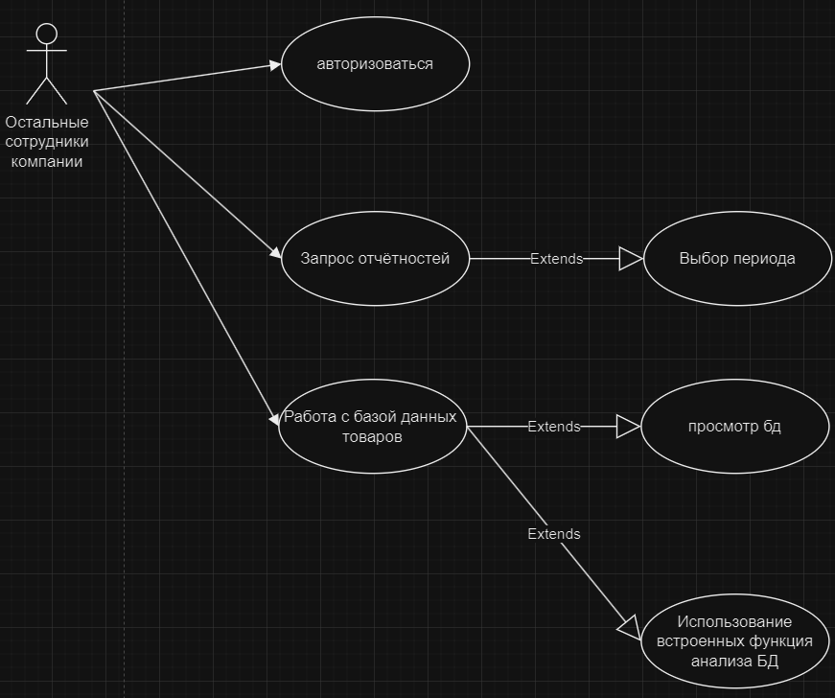

Рисунок 13 – Диаграммы вариантов использования

## 2.6.2 Диаграмма состояний

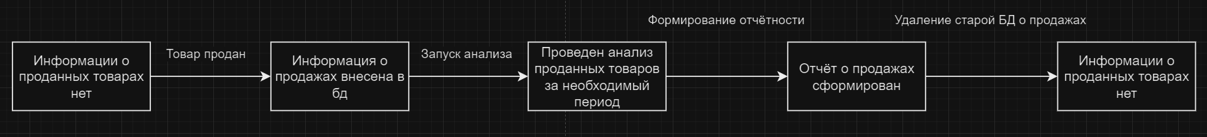

Рисунок 14 - Диаграмма состояний

## 2.6.3 Диаграмма действий

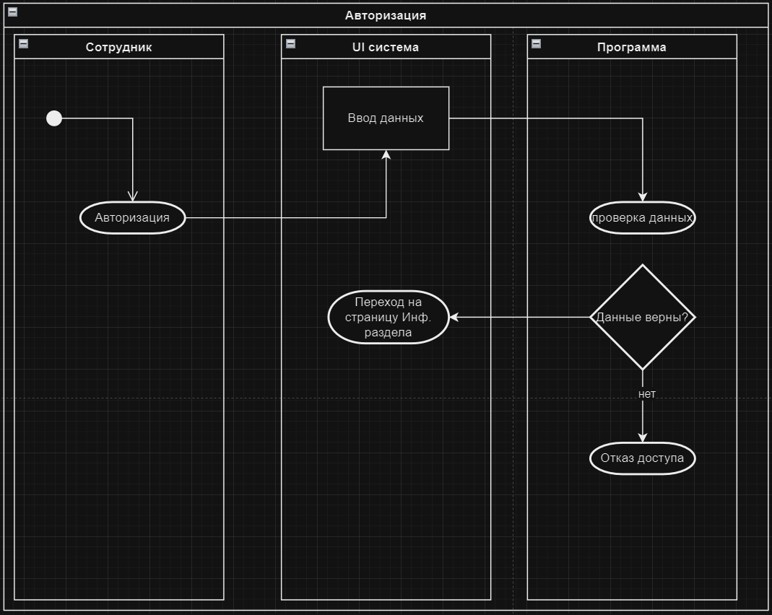

Рисунок 15 - Диаграмма действий

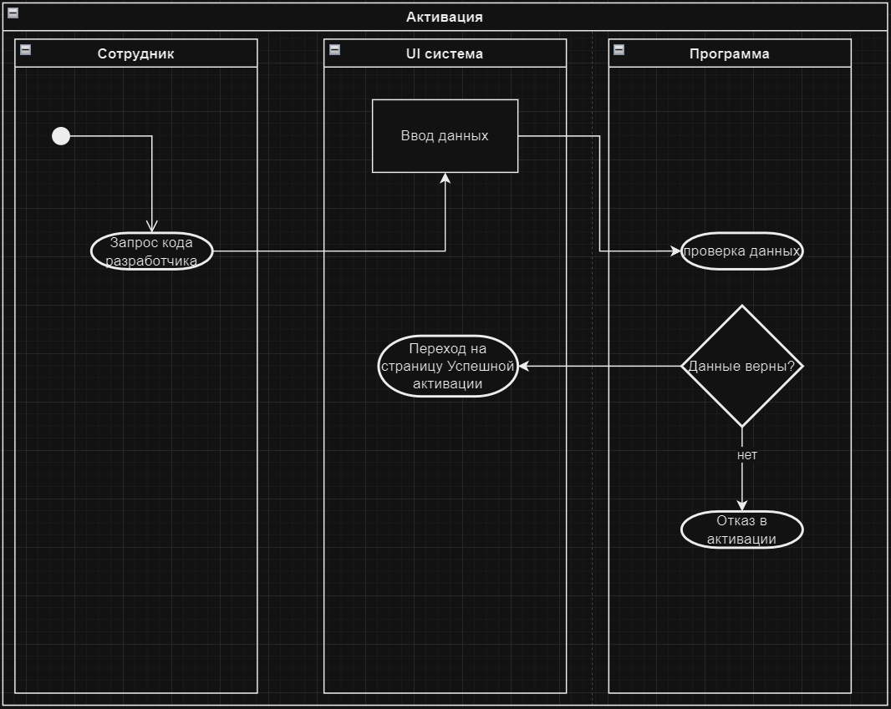

Рисунок 16 - Диаграмма действий

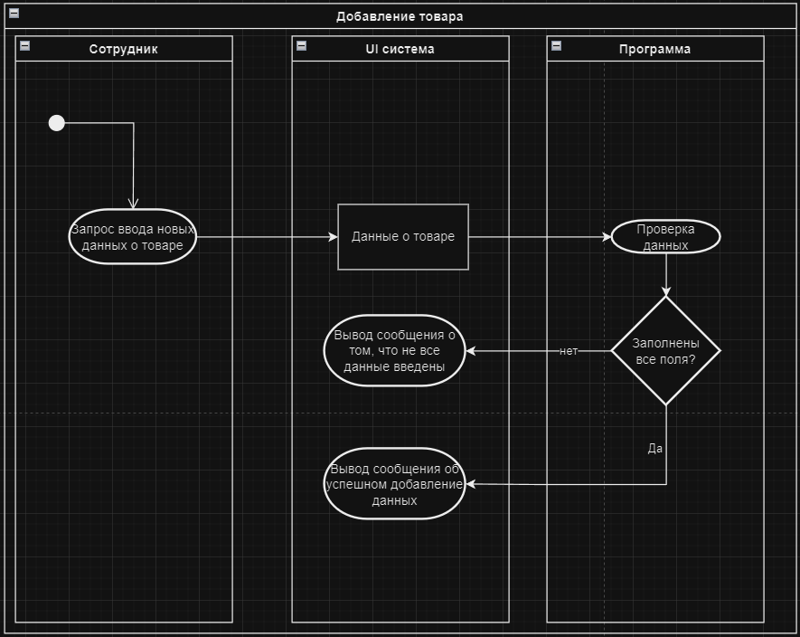

Рисунок 17 - Диаграмма действий

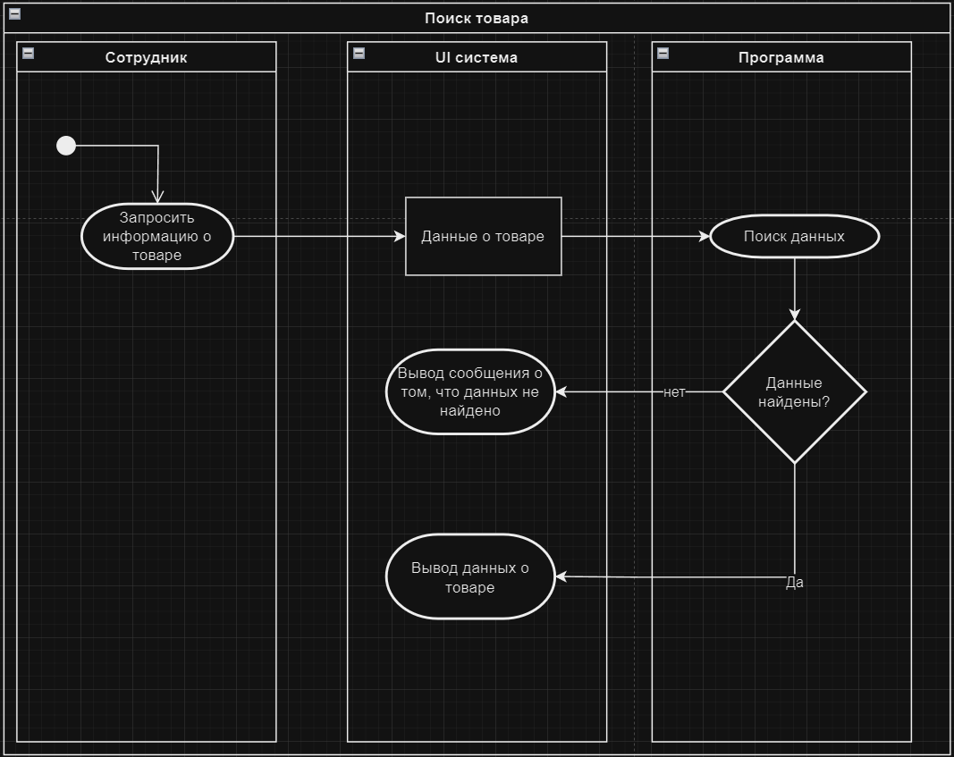

Рисунок 18 - Диаграмма действий

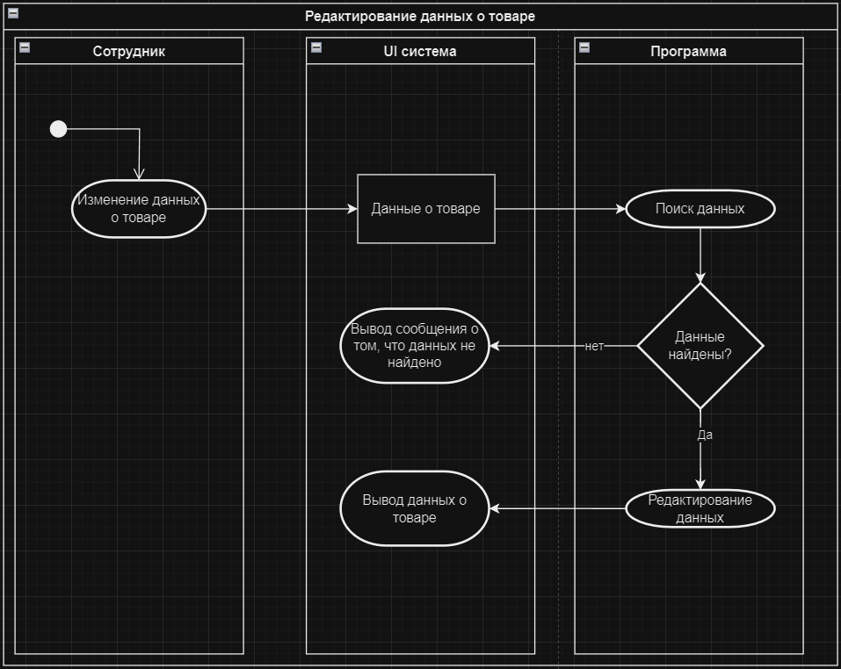

Рисунок 19 - Диаграмма действий

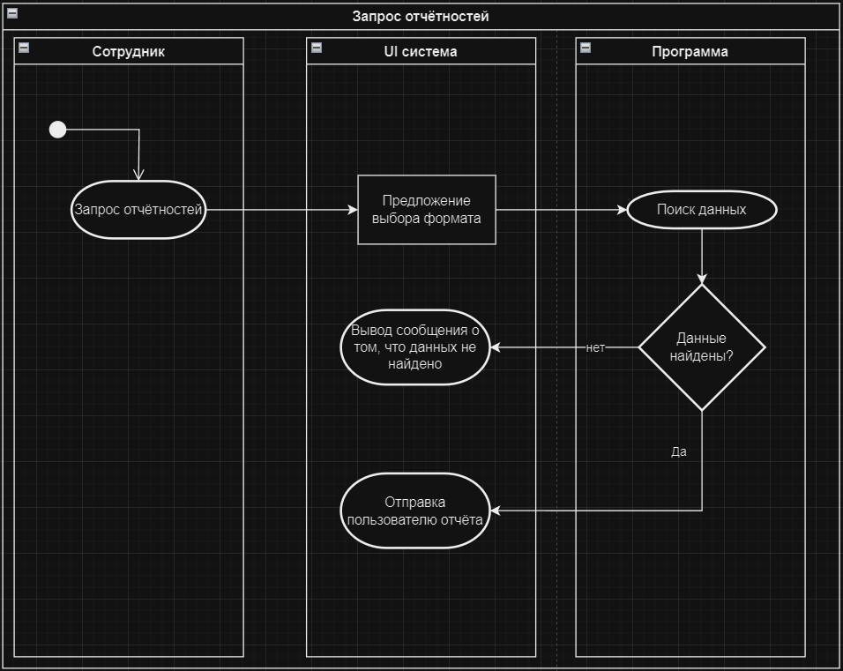

Рисунок 20 - Диаграмма действий

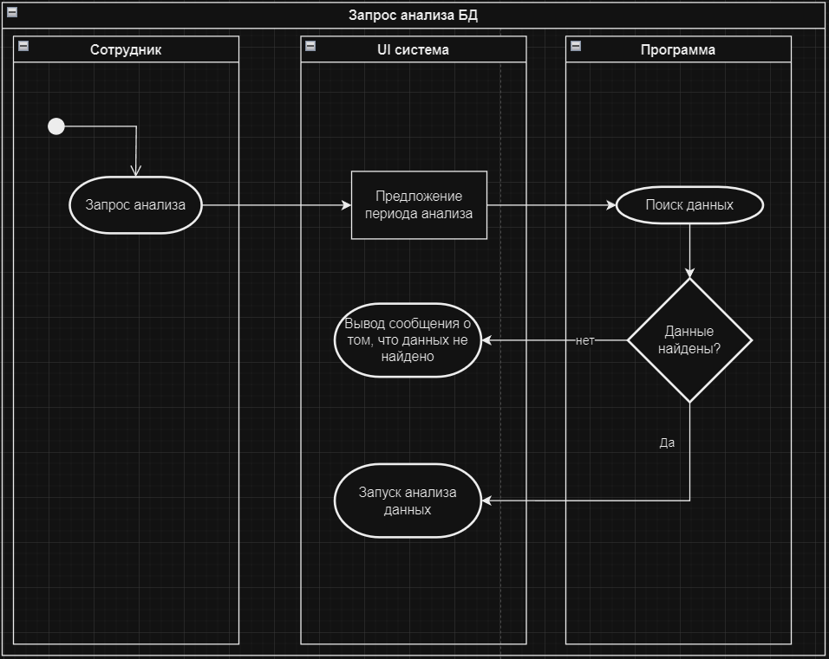

Рисунок 21 - Диаграмма действий

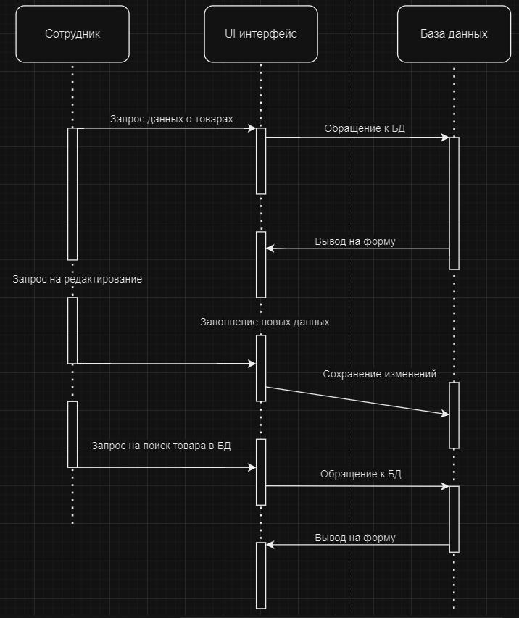

Рисунок 22 - Диаграмма последовательностей

## 2.6.4 Диаграмма пакетов

Диаграмма пакетов UML используется для организации и группировки различных элементов модели, в логически связанные группы, облегчая понимание и управление сложными системами. Эта диаграмма помогает визуализировать структуру системы на более высоком уровне абстракции, показывая, как пакеты взаимодействуют друг с другом через зависимости и отношения.

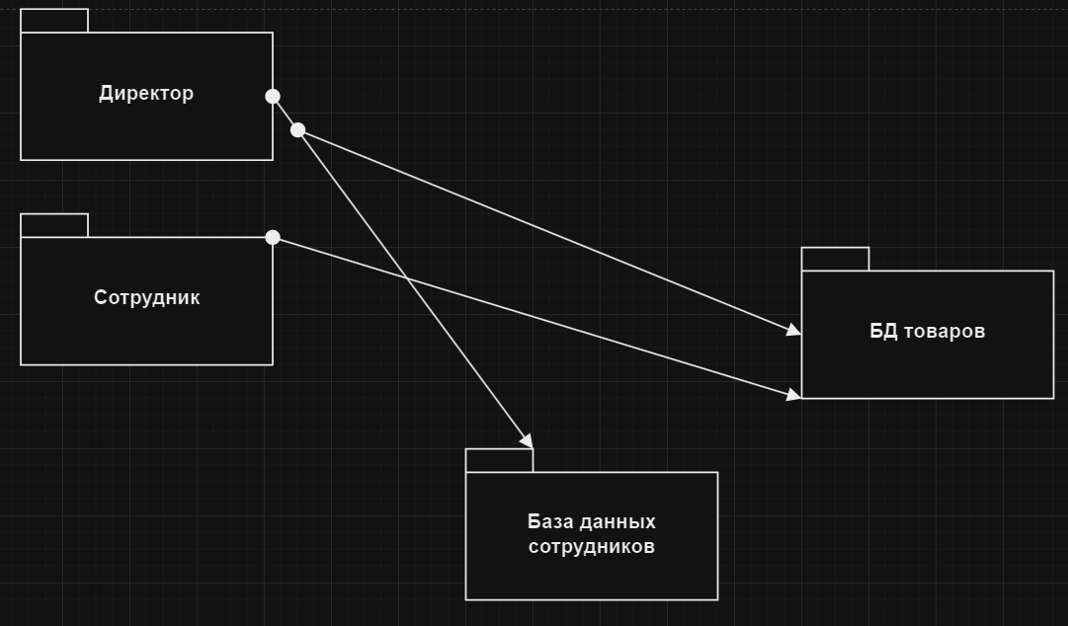

Рисунок 23 - Диаграмма пакетов

## 2.6.5Диаграмма размещения

Диаграмма размещения UML используется для моделирования физического развёртывания артефактов программного обеспечения на узлах аппаратного обеспечения. Она показывает, как программные компоненты и сервисы распределены по физическим устройствам, таким как серверы, компьютеры и другие аппаратные узлы, а также описывает связи и взаимодействия между ними. Эта диаграмма полезна для визуализации и анализа архитектуры системы с точки зрения её физической реализации, что помогает в планировании развертывания, оценке производительности, надежности и масштабируемости системы.

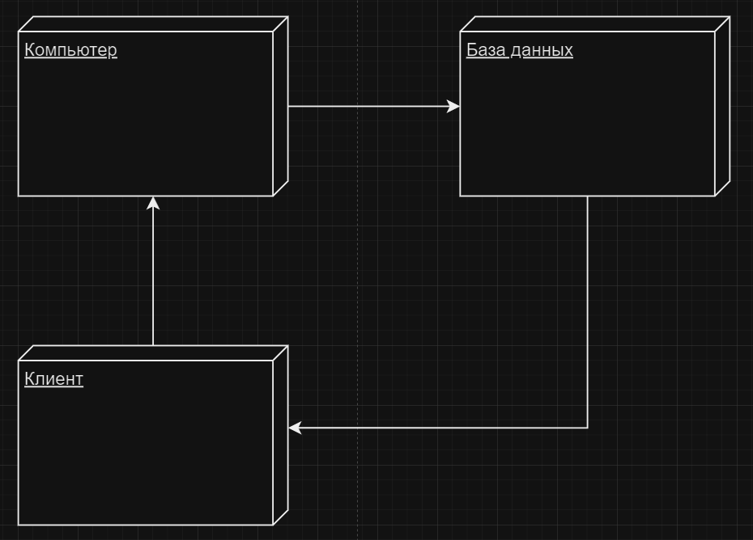

Рисунок 24 - Диаграмма размещения

## Проектирование базы данных

Логическая модель данных

Логическая модель базы данных используется для представления структуры данных системы на концептуальном уровне, независимом от конкретной СУБД. Логическая модель помогает четко определить требования к данным и их структуру, обеспечить целостность и нормализацию данных, а также устранить избыточность.

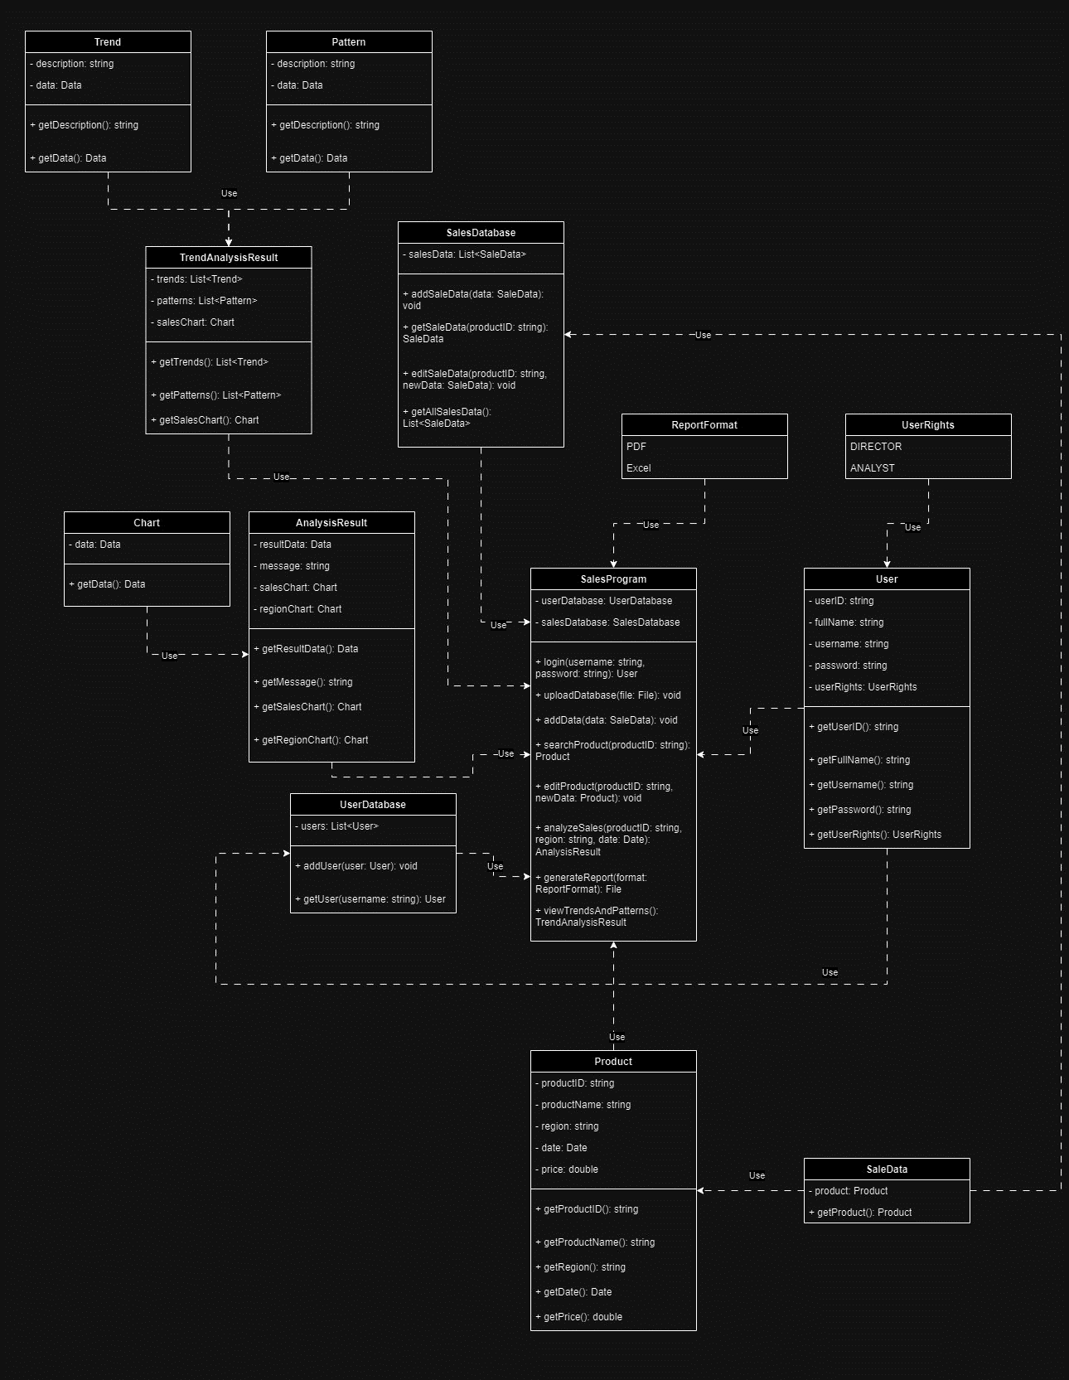

Рисунок 25 – Логическая модель

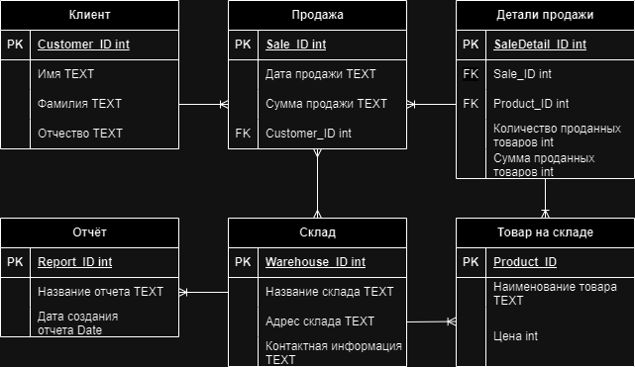

Рисунок 26. Модель базы данных

# ТРЕБОВАНИЯ К ИНФОРМАЦИОННОЙ СИСТЕМЕ

## Требования к структуре АС в целом

Информационная система «SYS-SELL» является десктоп приложением. В такой архитектуре идёт обмен с базами данных, производятся функциональные вычисления

Архитектура информационной системы состоит из нескольких ключевых компонентов, каждый из которых выполняет определенные функции в рамках системы. Вот основные компоненты, включенные в архитектуру информационной системы:

1. База данных (СУБД): Этот компонент отвечает за хранение и организацию данных, необходимых для функционирования системы. СУБД (система управления базами данных) обеспечивает удобный доступ к данным, их обновление, поиск и манипуляции.
2. Пользовательский интерфейс: Представляет собой компонент, через который пользователи взаимодействуют с системой. Это может быть веб-интерфейс, десктопное приложение, мобильное приложение или иной тип интерфейса, зависящий от потребностей пользователей и характера системы.
3. Бизнес-логика (или приложение): Этот компонент содержит основные алгоритмы и правила, определяющие логику работы системы. Он обрабатывает запросы от пользователей, выполняет необходимые операции с данными и обеспечивает взаимодействие между различными компонентами системы.
4. Системы безопасности и аутентификации: Обеспечивают защиту данных и контроль доступа к системе. Включают в себя механизмы аутентификации пользователей, шифрование данных, механизмы аудита и мониторинга безопасности.
5. Компоненты аналитики и отчетности: Обеспечивают возможность анализа данных, создания отчетов и визуализации информации для поддержки принятия решений на основе данных, собранных и хранящихся в системе.

Эти компоненты взаимодействуют друг с другом для обеспечения работы информационной системы в соответствии с ее функциональными и бизнес-требованиями.

## Функциональные требования к системе

## Загрузка и запуск программы

После запуска системы, откроется окно рисунок 1.

При запуске приложения на экране откроется экранная форма регистрации пользователя. В специально предназначенных для этого полях указываются логин и пароль пользователя. Если данные учетной записи указаны верно, и пользователь зарегистрирован в системе, то при нажатии на кнопку «Войти» откроется основная экранная форма системы.

В случае ошибки при указании учетных данных, либо в том случае, когда пользователь не зарегистрирован в системе, вход в систему не произойдет, и пользователю будет выдано сообщение: " Пожалуйста, введите правильные имя пользователя и пароль. Оба поля могут быть чувствительны к регистру".

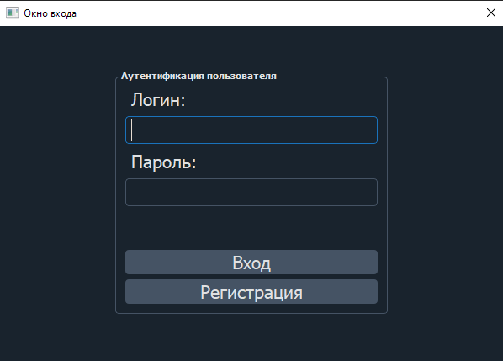

Рисунок 1 - Форма авторизации

Кнопки меню имеют следующие функции:

- При нажатии данной кнопки система переходит на страницу «Управление продажами». На данной странице хранятся проданные товары. Предоставляется возможность работы с ними.

- При нажатии данной кнопки система переходит на страницу «доступа и редактирование должностей». На данной странице администратор может редактировать права пользователей, добавлять при необходимости новых.

- При нажатии данной кнопки система переходит на страницу анализа товаров. На данной странице сотрудник может запустить анализ продаж по заданным параметрам.

- При нажатии на кнопку пользователь переходит во вкладку отчетностей, где может сформировать итоговый вариант проанализированных товаров в формате png/excel.

## Просмотр и редактирования товаров

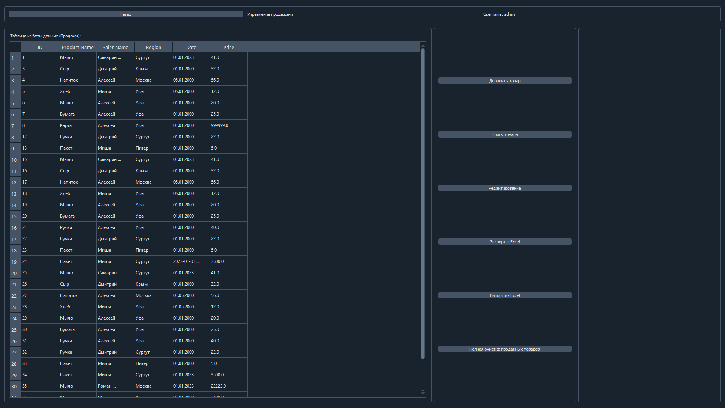  
Рисунок 2 - Список товаров

1. Присутствует кнопка “Назад”, при нажатии на которую происходит выход в главное меню.
2. Присутствует возможность добавления/поиска/редактирования товаров, а также импорт и экспорт БД.
3. Присутствует возможность полной очистки базы данных (при нажатии на соответствующую кнопку)

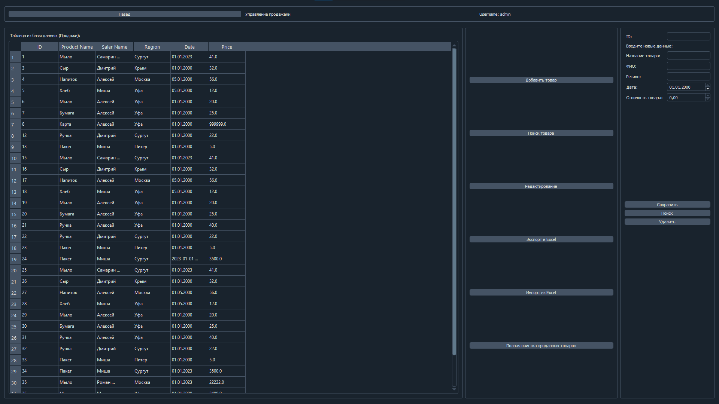  
Рисунок 3 - Добавление товаров

1. Для добавления товара нужно ввести его название, ФИО покупателя, регион, дату и цену. Формат, вводимый в строку: цифра хххх, строка, строка, хх.хх.хх и цифра х.хх (соответственно). Остается нажать кнопку сохранить, либо поиск, либо удалить.
2. Для экспорта/импорта, следует нажать кнопки экспорт/импорт и выбрать место куда сохранить файл.

## Просмотр информации о товарах

Операция 1: Поиск интересующего товара

Условия, при соблюдении которых возможно выполнение операции:

1. Товар присутствует в БД.

Подготовительные действия:

Не требуются

Основные действия в требуемой последовательности:

1. Товар присутствует в БД

2. Доступ к личному кабинету

3.Нажатие на кнопку «Поиск», ввод id товара, либо название, либо ФИО покупателя.  
Результат:

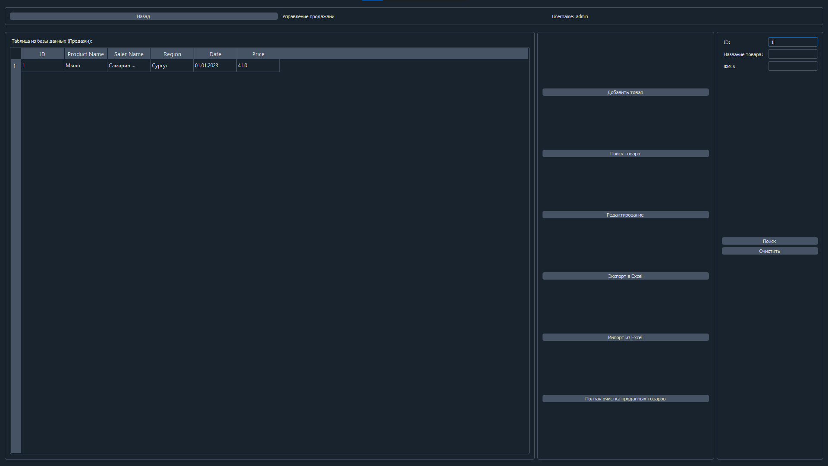

Рисунок 3 - Добавление товаров

Видим информацию о найденном товаре. В дальнейшем можно продолжить работу с товаром, внести изменение, удалить при необходимости.

## Добавление проданного товара

Операция 1: добавить новый товар

Условия, при соблюдении которых возможно выполнение операции:

1. Присутствуют необходимые права суперпользователя

Подготовительные действия:

1.Подготовить необходимую для создания товара информацию.

Основные действия в требуемой последовательности:

1. Присутствуют необходимые права суперпользователя

2. Нажать кнопку «добавить товар» после чего заполнить необходимые поля и нажать на кнопку «сохранить»

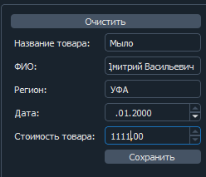

Рисунок 4 - Добавление товаров

## Входные и выходные данные

**Организация используемой входной информации**

Входная информация может быть представлена в виде:

* + - * Ввода с клавиатуры;
      * Получения данных из базы данных.

## 3.3 Организация используемой выходной информации

Выходная информация может быть реализована в виде:

* + - * Передачи данных в формате PNG, Excel файла для последующей печати.

# РАЗРАБОТКА АВТОМАТИЗИРОВАННОЙ СИСТЕМЫ

## Базы данных SQLite

**SQLite: Легкая встраиваемая база данных.**

SQLite представляет собой легкую встраиваемую базу данных, которая не требует сервера и обладает простым в использовании API. Ниже приведены основные характеристики и особенности этой базы данных:

1. Встраиваемая: SQLite является встраиваемой базой данных, что означает, что она не требует отдельного серверного процесса. Весь код и данные хранятся в одном файле, который можно легко перемещать и копировать.
2. Поддержка SQL: SQLite поддерживает большинство стандартных команд языка SQL (Structured Query Language), что делает ее легко интегрируемой с существующими приложениями и инструментами.
3. Надежность и стабильность: SQLite обеспечивает надежное хранение данных и стабильную работу даже при высоких нагрузках. Она использует транзакционную модель и обеспечивает ACID (атомарность, согласованность, изолированность, долговечность) свойства.
4. Кросс-платформенность: SQLite поддерживается на множестве операционных систем, включая Windows, macOS, Linux и другие. Это делает ее удобной для разработки приложений, которые должны работать на различных платформах.
5. Низкий порог входа: SQLite прост в использовании и не требует специальных навыков для начала работы. Создание новой базы данных, добавление таблиц и выполнение запросов SQL может быть выполнено с минимальными усилиями.
6. Широкое распространение: SQLite широко используется в различных областях, включая мобильные приложения, веб-серверы, настольные приложения, встроенные системы и т. д. Ее компактный размер и эффективность делают ее популярным выбором для множества проектов.
7. Гибкость и расширяемость: SQLite поддерживает множество типов данных, включая целые числа, вещественные числа, текстовые строки, даты и другие. Также существуют расширения SQLite, которые добавляют дополнительные функциональные возможности, такие как шифрование, полнотекстовый поиск и т. д.

SQLite - это мощный инструмент для хранения и управления данными, который сочетает в себе простоту использования с высокой производительностью и надежностью.

## PY, разработка десктоп приложений

Вот несколько преимуществ и особенностей такого подхода:

Простота и гибкость Python: Python - простой и легко читаемый язык программирования, что делает его отличным выбором для разработки десктоп приложений. Его широкая популярность и активное сообщество разработчиков обеспечивают доступ к множеству библиотек и инструментов, упрощающих создание приложений.

Библиотека Matplotlib для визуализации данных: Matplotlib предоставляет мощные инструменты для визуализации данных, включая построение графиков, диаграмм и других типов визуализации. Это позволяет создавать интерактивные и информативные графики для анализа данных о продажах товаров.

Удобство анализа данных: Использование Matplotlib в сочетании с Python позволяет легко проводить анализ данных о продажах товаров. Например, вы можете построить графики, отображающие динамику продаж по времени, распределение продаж по категориям товаров или топ-лист наиболее продаваемых товаров

Интерактивность: Matplotlib поддерживает интерактивную визуализацию данных, что позволяет пользователям взаимодействовать с графиками и диаграммами, изменять параметры отображения данных и получать дополнительную информацию при наведении курсора

Легкость интеграции: Python хорошо интегрируется с другими технологиями и инструментами, что делает его подходящим выбором для создания системы анализа продаж с использованием Matplotlib. Например, вы можете легко сохранять графики в различных форматах файлов, встраивать их в документы или веб-страницы, а также отправлять по электронной почте.

Кроссплатформенность: Приложения, написанные на Python с использованием Matplotlib, могут быть запущены на различных операционных системах, включая Windows, macOS и Linux, что обеспечивает широкий охват аудитории.

В целом, разработка десктоп приложений на Python для системы анализа продаж товаров предоставляет удобный и эффективный способ визуализации и анализа данных, что помогает бизнесу принимать информированные решения и оптимизировать стратегии продаж.

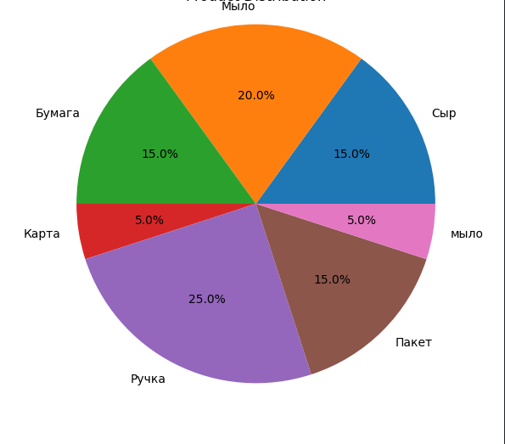

Рисунок 3 - Анализ товаров

## Описание классов

## Описание класса LoginWindow (Окно входа)

Отображает окно входа, где пользователь должен ввести логин и пароль.

При успешной аутентификации открывает основное окно приложения.

Содержит методы для аутентификации пользователя, инициализации интерфейса и базы данных, а также центрирования окна на экране.

Методы для класса LoginWindow:

* closeEvent: Метод для обработки события закрытия окна. Он может включать запрос подтверждения перед закрытием окна, чтобы предотвратить случайное закрытие.
* init_db: Метод для инициализации базы данных при запуске приложения. Он может создавать соединение с базой данных и создавать таблицы, если они не существуют.
* authenticate: Метод для аутентификации пользователя. Он может проверять введенные учетные данные и выполнять запрос к базе данных для проверки их правильности.
* center_on_screen: Метод для центрирования окна на экране. Он может определять геометрию экрана и перемещать окно в центр.

## Описание класса RegisterWindow

Отображает окно регистрации нового пользователя.

Содержит поля для ввода полного имени, логина, пароля и PIN-кода. Проверяет введенные данные на корректность и регистрирует нового пользователя в базе данных. При успешной регистрации выводит сообщение об успешной регистрации и переходит к окну входа.

Методы для класса RegisterWindow:

* closeEvent: Метод для обработки события закрытия окна. Он может включать запрос подтверждения перед закрытием окна, чтобы предотвратить случайное закрытие.
* init_db: Метод для инициализации базы данных при запуске окна регистрации. Он может создавать соединение с базой данных и создавать таблицы, если они не существуют.
* register_user: Метод для регистрации нового пользователя. Он может проверять введенные данные, добавлять нового пользователя в базу данных и выводить сообщение об успешной регистрации.
* back_to_login: Метод для возврата к окну входа. Он может скрывать текущее окно регистрации и отображать окно входа.

## Описание класса InfoPage (Страница информации)

Отображает главную страницу приложения после успешной аутентификации.

Предоставляет различные функции и возможности для пользователя, такие как управление продажами, управление персоналом, анализ продаж и отчеты. Проверяет разрешения пользователя и ограничивает доступ к некоторым функциям в зависимости от его прав.

Содержит методы для инициализации интерфейса, работы с базой данных и центрирования окна на экране.

Методы для класса InfoPage:

* closeEvent: Метод для обработки события закрытия окна. Он может включать запрос подтверждения перед закрытием окна, чтобы предотвратить случайное закрытие.
* init_db: Метод для инициализации базы данных при запуске страницы информации. Он может создавать соединение с базой данных и создавать таблицы, если они не существуют.
* exit_program: Метод для выхода из программы. Он может завершать выполнение приложения при нажатии на кнопку выхода.
* go_to_main_menu, go_to_analysis, go_to_report, go_to_management, logout: Методы для перехода на различные страницы и функции приложения в зависимости от действий пользователя.
* get_permissions: Метод для получения разрешений текущего пользователя из базы данных.

## Описание класса SalesAnalysisWindow

Это класс, который представляет окно для анализа продаж.

* Метод __init__ инициализирует окно, устанавливает заголовок, отображает его на полный экран и инициализирует базу данных.
* Метод init_db инициализирует базу данных SQLite и создает таблицу "sales", если она не существует.
* Метод init_ui инициализирует пользовательский интерфейс, включая разметку, таблицу продаж и форму для ввода параметров анализа.
* Методы go_back, run_analysis, generate_pie_chart и clear_form представляют различные действия, которые выполняются при взаимодействии пользователя с интерфейсом.

Методы для взаимодействия с базой данных:

* Метод init_db выполняет подключение к базе данных SQLite и создает таблицу "sales".
* Метод populate_sales_table заполняет таблицу продаж данными из базы данных.
* Методы для управления пользовательским интерфейсом:
* Метод init_ui отвечает за управление отображением и взаимодействием с элементами пользовательского интерфейса.
* Методы для анализа данных и генерации графика:
* Методы run_analysis и generate_pie_chart выполняют анализ данных о продажах и генерируют круговую диаграмму для визуализации результатов анализа.

Методы для очистки формы:

Метод clear_form очищает форму ввода параметров анализа и обновляет таблицу продаж данными из базы данных.

## Описание класса SalesManagementWindow

Это класс, который представляет главное окно приложения для управления продажами.

* Метод __init__ инициализирует окно, устанавливает заголовок, отображает его на полный экран и инициализирует базу данных.
* Метод init_db инициализирует базу данных SQLite и создает таблицу "sales", если она не существует.
* Метод init_ui инициализирует пользовательский интерфейс, включая разметку, таблицу продаж, кнопки и формы.
* Методы save_data, clear_form, add_product, search_product, edit_product, edit_delete, clear_edit_form, edit_search, edit_save, search_submit, search_clear, refresh_sales_table, logout, go_back, export_to_excel и import_from_excel представляют различные действия, которые выполняются при взаимодействии пользователя с интерфейсом.
* Методы для взаимодействия с базой данных:
* Методы save_data, edit_delete, edit_save, search_submit, export_to_excel и import_from_excel выполняют различные операции с базой данных SQLite, такие как добавление, удаление, редактирование записей или импорт/экспорт данных.
* Методы для управления пользовательским интерфейсом:
* Методы init_ui, add_product, search_product, edit_product, logout, go_back и остальные отвечают за управление отображением и взаимодействием с элементами пользовательского интерфейса.
* Методы для обновления таблицы продаж:
* Методы refresh_sales_table и search_submit обновляют содержимое таблицы продаж после добавления, удаления, редактирования или поиска записей.
* Методы для экспорта и импорта данных:
* Методы export_to_excel и import_from_excel позволяют пользователю экспортировать данные в Excel или импортировать данные из Excel.

## Описание класса UserManagementWindow

Описание: Модель для хранения информации о документе.

Этот класс представляет окно управления пользователями.

* Метод __init__ инициализирует окно, устанавливает заголовок, отображает его на полный экран и инициализирует базу данных.
* Метод init_db выполняет подключение к базе данных SQLite и создает таблицу "users", если она не существует.
* Метод init_ui инициализирует пользовательский интерфейс, включая разметку и элементы управления.
* Методы load_user_data, add_user, search_user, delete_user и save_edit_user отвечают за загрузку данных о пользователях, добавление новых пользователей, поиск, удаление и редактирование пользователей соответственно.
* Методы import_users и export_users выполняют импорт и экспорт данных о пользователях в формате Excel.
* Методы для взаимодействия с базой данных
* Метод init_db выполняет подключение к базе данных SQLite и создает таблицу "users".
* Методы для управления пользовательским интерфейсом:
* Метод init_ui отвечает за управление отображением и взаимодействием с элементами пользовательского интерфейса.
* Методы для добавления, поиска, удаления и редактирования пользователей:
* Эти методы выполняют соответствующие операции с базой данных и обновляют интерфейс в соответствии с изменениями.
* Методы для импорта и экспорта данных о пользователях:
* Методы import_users и export_users обеспечивают функциональность импорта и экспорта данных о пользователях в формате Excel.

# ЗАКЛЮЧЕНИЕ

Таким образом, в рамках проекта была разработана информационная система анализа продаж, включающая в себя:

1. Подсистема учета проданных товаров
2. Подсистема учета персонала
3. Подсистема анализа проданных товаров
4. Отчётность

Разработанное приложение представляет собой полнофункциональную систему анализа продаж с возможностью управления пользователями. Приложение обладает интуитивно понятным пользовательским интерфейсом, позволяющим пользователям удобно анализировать данные о продажах, управлять учетными записями пользователей и генерировать отчеты.

Основные функции системы включают в себя:

1. Анализ продаж: Пользователи могут осуществлять поиск и фильтрацию данных о продажах по различным критериям, а также визуализировать результаты с помощью графиков.
2. Управление товарами: Приложение содержит базу данных товаров, что позволяет пользователям управлять информацией о продуктах, их описаниями и ценами.
3. Управление пользователями: Пользователи могут добавлять, редактировать и удалять учетные записи пользователей, а также импортировать и экспортировать данные о пользователях для удобства администрирования.
4. Генерация отчетов: Система позволяет составлять отчеты о продажах и активности пользователей для анализа и принятия бизнес-решений.

Общий результат разработки — это мощный инструмент для анализа и управления продажами, который может быть эффективно использован в различных сферах бизнеса для оптимизации процессов управления и повышения эффективности деятельности.

Разработанное приложение представляет собой комплексное решение для управления продажами и пользователями, обеспечивая компаниям возможность:

* Анализировать данные о продажах: Система предоставляет инструменты для анализа данных о продажах, включая фильтрацию по различным параметрам, поиск, по ключевым словам, и генерацию графических отчетов, что позволяет идентифицировать тренды, выявлять успешные продукты и оптимизировать стратегии продаж.
* Управлять пользователями: Приложение обеспечивает управление пользователями с различными уровнями доступа, позволяя администраторам создавать, редактировать и удалять учетные записи, а также контролировать права доступа к данным в соответствии с требованиями безопасности.
* Формировать отчеты и аналитику: Пользователи могут создавать разнообразные отчеты о продажах, включая общую выручку, статистику по регионам, анализ производительности продавцов и многое другое, что позволяет принимать обоснованные решения на основе надежной аналитики.
* Импортировать и экспортировать данные: Возможность импорта и экспорта данных в форматах Excel обеспечивает совместимость с другими системами и позволяет эффективно обмениваться информацией с партнерами и клиентами.
* Создавать базу данных товаров: Помимо управления продажами, приложение позволяет создавать и поддерживать базу данных товаров, что упрощает инвентаризацию, учет остатков и управление ассортиментом.
* Повышать производительность и эффективность: В итоге, приложение способствует повышению производительности бизнеса, оптимизации процессов управления продажами и обеспечивает конкурентные преимущества на рынке.

Суммируя, разработанная система представляет собой мощный инструмент для современных компаний, стремящихся к эффективному управлению продажами, повышению операционной эффективности и достижению бизнес-целей.

# СПИСОК ИСПОЛЬЗОВАННЫХ ИСТОЧНИКОВ

* Конноли Т. Базы данных. Проектирование, реализация и сопровождение

/Т. Конноли, К. Бегг. – Москва: Вильяме, 2003. – 350 с.

* Фейт, С. TCP / IP. Архитектура. Протоколы. Реализация / С. Фейт. – Москва: ИЛ, 2019. – 424 c.
* Грекул, В. И. Проектирование информационных систем: учебное пособие / В. И. Грекул. – 2-е изд. – Москва: ИНТУИТ, 2016. – 570 с.
* Гагарина, Л. Г. Введение в архитектуру программного обеспечения: учеб. пособие / Л.Г. Гагарина, А.Р. Федоров, П.А. Федоров. – Москва: ФОРУМ: ИНФРА-М, 2018. – 320 с.
* Розенберг, Д. Применение объектного моделирования с использованием UML и анализ прецедентов: руководство / Д. Розенберг, К. Скотт. – Москва: ДМК Пресс, 2007. – 160 с
* ГОСТ 34.601-90.1. Информационная технология. Комплекс стандартов на автоматизированные системы. Автоматизированные системы стадии создания (утвержден постановлением Госстандарта СССР от 29.12.1990

№ 3469)

<https://www.postgresql.org/docs/>

**ПРИЛОЖЕНИЕ А**

|  |
| --- |
| **ИНФОРМАЦИОННАЯ СИСТЕМА ДЛЯ УЧЕТА И КОНТРОЛЯ ДОГОВОРОВ КОМПАНИИ** |
| **Руководство программиста** |

**Санкт-Петербург 2024**

АННОТАЦИЯ

В данном программном документе приведено руководство программиста по настройке и использованию специального программного обеспечения «SYS-SELL». В данном программном документе, в разделе «Назначение и условия применения программы» указаны назначение и функции, выполняемые программой, условия, необходимые для выполнения программы (объем оперативной памяти, требования к составу и параметрам периферийных устройств, требования к программному обеспечению и т.п.). В разделе «Характеристика программы» приведено описание основных характеристик и особенностей программы (режим работы, средства контроля правильности выполнения и самовосстанавливаемости программы и т.п.). В данном программном документе, в разделе «Входные и выходные данные» приведено описание организации используемой входной и выходной информации. В разделе «Сообщения» указаны тексты сообщений, выдаваемых программисту или оператору в ходе выполнения программы, описание их содержания и действий, которые необходимо предпринять по этим сообщениям. Оформление программного документа «Руководство программиста» произведено по требованиям ЕСПД (ГОСТ 19.101-77 1), ГОСТ 19.103-77 2), ГОСТ 19.104-78* 3), ГОСТ 19.105-78* 4), ГОСТ 19.106-78* 5), ГОСТ 19.504-79* 6), ГОСТ 19.604-78* 7)).

1) ГОСТ 19.101-77 ЕСПД. Виды программ и программных документов

2) ГОСТ 19.103-77 ЕСПД. Обозначение программ и программных документов

3) ГОСТ 19.104-78* ЕСПД. Основные надписи

4) ГОСТ 19.105-78* ЕСПД. Общие требования к программным документам

5) ГОСТ 19.106-78* ЕСПД. Общие требования к программным документам, выполненным печатным способом

6) ГОСТ 19.504-79* ЕСПД. Руководство программиста. Требования к содержанию и оформлению

7) ГОСТ 19.604-78* ЕСПД. Правила внесения изменений в программные документы, выполненные печатным способом

Оглавление

АННОТАЦИЯ 59

1. Назначение и применение Программной системы 61

2. Характеристика программы 63

3. Обращение к программе 67

4. Входные и выходные данные 72

## 

## 1. НАЗНАЧЕНИЕ И ПРИМЕНЕНИЕ ПРОГРАММНОЙ СИСТЕМЫ

1.1 АСУАП предназначена для решения задач автоматизации анализа продаж и учета сотрудников, в том числе для решения следующих задач:

-добавление/удаление/редактирование персонала и распределение ролей

-добавление, редактирование, удаление, поиск и экспорт/импорт товаров

-добавление, редактирование, удаление и экспорт/импорт БД персонала

-процесс анализа проданных товаров (по заданным параметрам)

-составление отчетностей по продажам

1.1.1 Функции, выполняемые программой

-Анализ проданных товаров

-Формирование отчетов

-Управление персоналом

-Работа с Базой данных

1.1.2 Условия необходимые для выполнения программы

1.1.4 Операционная система

Для корректной работы системы необходимо устройство на операционной системе Windows 10 и выше.

1.1.5 Пакет Инструментов для Python

В случае запуска с помощью терминала, а не exe файла потребуются:

matplotlib == 3.8.1

Openpyxl == 3.1.2

Pandas == 2.2.1

PyQt5 == 5.15.10

PyQt5_sip == 12.13.0

При запуске программы через exe файл ничего докачивать не придётся.

1.1.6 База данных

Внешнего подключения БД не требуется, всё реализовано непосредственно в коде и корректно работает.

1.1.7 Объем оперативной памяти

Рекомендуемый объем оперативной памяти 1ГБ или выше

1.1.8 Требования к составу периферийных устройств

Особые требования не предъявляются

1.1.9 Требования к программисту

Программист должен обладать практическими навыками работы на Python, иметь знания в работе с простыми базами данных.

## Назначение программы

Система управления договорами разработана для облегчения процессов работы с проданными товарами, их анализом.

Специальное программное обеспечение предназначено для увеличения прибыли компании.

## 1.2 Функции, выполняемые программой

1) Добавление и учет проданных товаров, их анализ:

Пользователи могут обновлять базу данных товаров, предоставляя необходимую информацию.

2) Просмотр и редактирование товаров:

Пользователи могут просматривать и редактировать существующие товары.

3) Управление доступом и привилегиями:

Администратор может управлять доступом и привилегиями пользователей, изменяя их права доступа к функциям системы.

2 ХАРАКТЕРИСТИКА ПРОГРАММЫ

## 2.1 Описание основных характеристик программы

Специальное программное обеспечение включает в себя следующие функции:

1) Добавление и учет проданных товаров, их анализ:

Пользователи могут обновлять базу данных товаров, предоставляя необходимую информацию.

2) Просмотр и редактирование товаров:

Пользователи могут просматривать и редактировать существующие товары.

3) Управление доступом и привилегиями:

Администратор может управлять доступом и привилегиями пользователей, изменяя их права доступа к функциям систем.

### 2.1.1 Режим работы программы

Система предусматривает два основных режима работы:

1. Стандартный режим: работа в пользовательском интерфейсе операционной системы, обеспечивающая интерактивное взаимодействие с пользователем.

2. Автоматизированный режим: автоматическое выполнение анализа проданных товаров.

### 2.1.2 Средства контроля правильности выполнения программы

Контроль за корректной работой программы осуществляется посредством:

1. Протоколирование событий: система регистрирует все операции, проводимые пользователями и самими сотрудниками, для последующего анализа и отладки.

2. Системные уведомления: в случае ошибок или нештатных ситуаций система автоматически уведомляет администраторов для принятия мер.

## 2.2 Описание основных особенностей программы

При запуске системы происходит инициализация необходимых ресурсов и переход в выбранный режим работы. Система поддерживает постоянное обновление данных в реальном времени и предоставляет доступ к архиву записей за предыдущие периоды.

### 2.2.1 Самовосстанавливаемость программы

Самовосстанавливаемость системы обеспечивается за счет резервного копирования данных и возможности быстрого восстановления работы системы после сбоев или нештатных ситуаций, используя стандартные средства операционной системы и встроенные механизмы отката.

## 2.3 Используемые технологии

### 2.3.1 SQlite

SQLite - это компактная и самодостаточная реляционная система управления базами данных (СУБД), которая работает без сервера и хранит базу данных в единственном дисковом файле. Она является одним из наиболее широко используемых форматов баз данных, особенно в мобильных приложениях, встроенных системах и веб-браузерах.

### 2.3.2 PYthon

Python - это высокоуровневый интерпретируемый язык программирования общего назначения, который широко используется в различных областях разработки программного обеспечения, науки о данных, веб-разработки, искусственного интеллекта и многих других.

Вот основные характеристики и преимущества Python:

Простота и понятность: Python обладает простым и лаконичным синтаксисом, который делает его легким для изучения и понимания, даже для начинающих программистов.

Интерпретируемость: Python является интерпретируемым языком, что означает, что код выполняется построчно интерпретатором без предварительной компиляции, что ускоряет разработку и отладку программ.

Кросс-платформенность: Python поддерживается на различных операционных системах, включая Windows, macOS и Linux, что обеспечивает переносимость программ между различными платформами.

Богатая стандартная библиотека: Python поставляется с обширным набором модулей и инструментов в стандартной библиотеке, что обеспечивает широкий спектр функциональности для различных задач, начиная от работы с файлами и сетями до обработки данных и веб-разработки.

Многопарадигменность: Python поддерживает несколько парадигм программирования, включая процедурное, объектно-ориентированное, функциональное и аспектно-ориентированное программирование, что делает его гибким для различных стилей программирования.

Обширная экосистема: Python имеет огромное сообщество разработчиков, которое поддерживает развитие множества библиотек, фреймворков и инструментов, обеспечивая богатый выбор для разработчиков.

Открытый исходный код и активное сообщество: Python распространяется под свободной лицензией и имеет открытый исходный код, что позволяет пользователям свободно использовать, изменять и распространять его. Кроме того, активное сообщество разработчиков постоянно вносит вклад в развитие языка и его экосистемы.

Python остается одним из наиболее популярных языков программирования благодаря своей простоте, гибкости и мощной функциональности, делая его идеальным выбором для различных типов проектов и задач.

## 3. ОБРАЩЕНИЕ К ПРОГРАММЕ

## 3.1 Загрузка и запуск программы Вход в систему

Открыв "SYS-SELL", вы попадете в окно рис.3.1

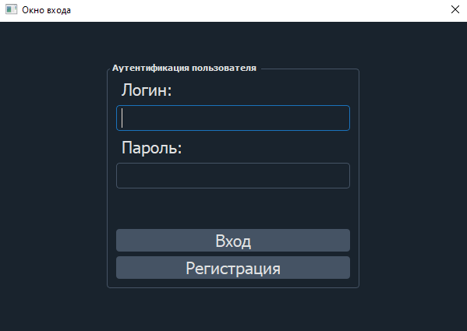

Рисунок 3.1

Кнопки меню имеют следующие функции:

- При нажатии данной кнопки система переходит на страницу «Управление продажами». На данной странице хранятся проданные товары. Предоставляется возможность работы с ними.

- При нажатии данной кнопки система переходит на страницу «доступа и редактирование должностей». На данной странице администратор может редактировать права пользователей, добавлять при необходимости новых.

- При нажатии данной кнопки система переходит на страницу анализа товаров. На данной странице сотрудник может запустить анализ продаж по заданным параметрам.

- При нажатии на кнопку пользователь переходит во вкладку отчетностей, где может сформировать итоговый вариант проанализированных товаров в формате png/excel.

## 6.2 Общие настройки программы со стороны администратора и пользователя

6.2.1 У всех пользователей есть набор функций, доступный каждому, независимо от должности, который будет описан ниже:

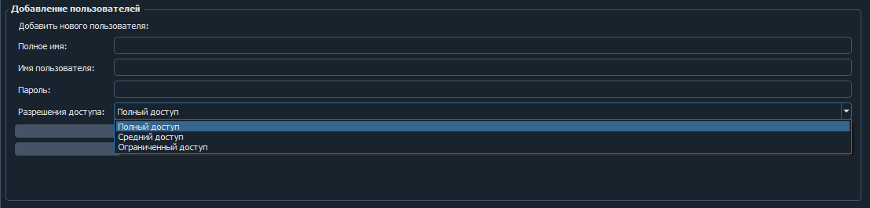

Рисунок 3.2

Полный доступ – доступ ко всем разделам.

Средний доступ: доступ ко всем разделам, кроме управления пользователями.

Ограниченный доступ: доступ только к анализу проданных товаров.

**Анализ продаж**

Страница предназначена для наглядного анализа проданных товаров.

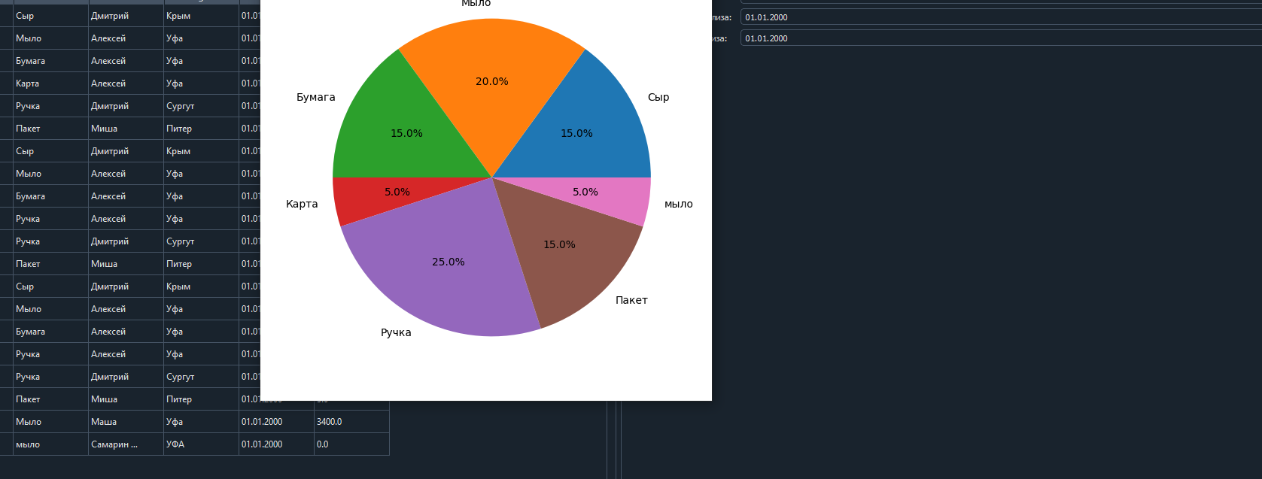Рисунок 3.3

Выбираются параметры для анализа данных: название товара, id либо дата. После запуска анализа выводится график проданных товаров.

**Отчётность**

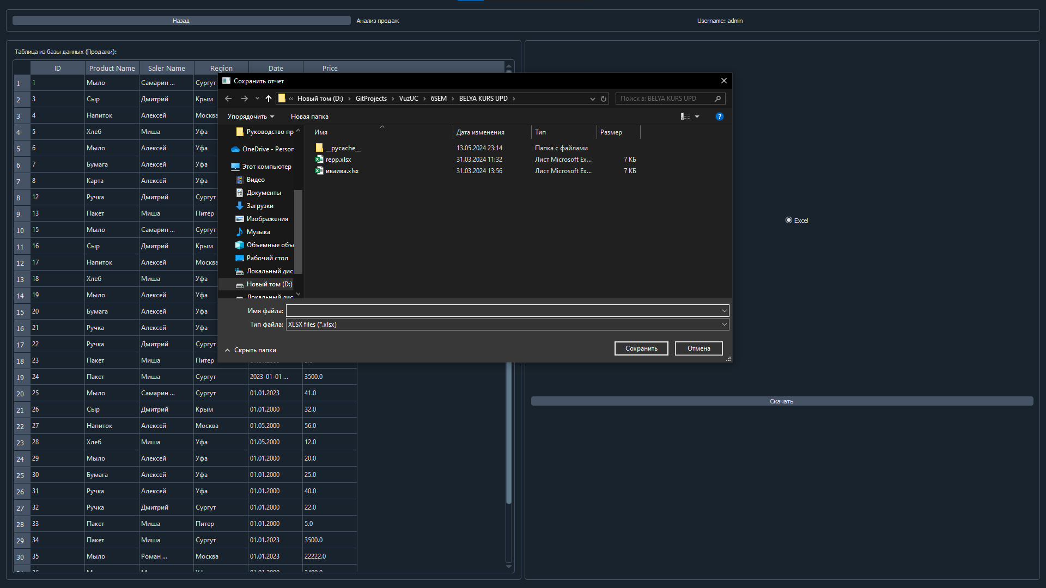

Рисунок 3.4

Отчётность позволяет экспортировать на компьютер файл с проанализированными данными проданных товаров.

**Редактирование ролей\Создание новых**

Для этого нужно зайти в систему в качестве администратора. После чего нужно зайти в доступ ролей (рисунок 3.5).

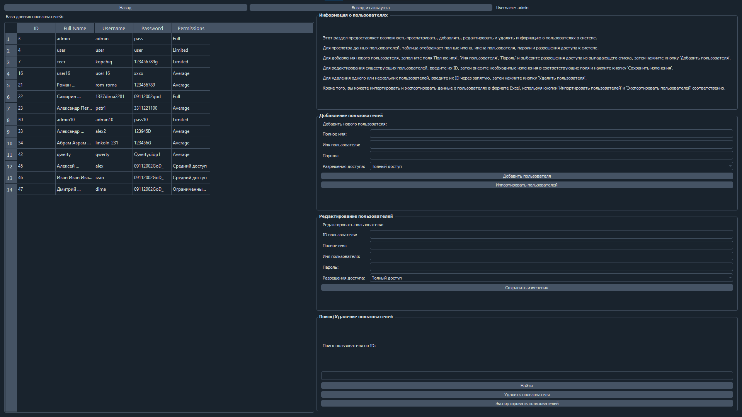

Рисунок 3.5

И приступить к редактированию или добавлению ролей, заполняя необходимы поля и выбирая права доступа.

## 

## 4. ВХОДНЫЕ И ВЫХОДНЫЕ ДАННЫЕ

## 4.1 Организация используемой входной информации

Входная информация может быть представлена в виде:

* Ввода с клавиатуры.
* Использования оптического манипулятора типа «мышь».

## 4.2 Организация используемой выходной информации

Выходная информация может быть реализована в виде:

- PNG, PDF файл

# ПРИЛОЖЕНИЕ Д

|  |
| --- |
| **ИНФОРМАЦИОННАЯ СИСТЕМА ДЛЯ УЧЕТА И КОНТРОЛЯ ДОГОВОРОВ КОМПАНИИ** |
| **Руководство пользователя** |

## Санкт-Петербург 2024

## АННОТАЦИЯ

Настоящий документ представляет собой руководство пользователя для Автоматизированной программной системы учета и анализа продаж (далее - Руководство). Данная система обеспечивает эффективное управление продажами и складскими операциями, предоставляя пользователям широкий набор функций для работы с базой данных продуктов, управления персоналом и анализа продаж.

Пользовательский интерфейс системы позволяет осуществлять добавление, редактирование и поиск информации о товарах, а также управление данными пользователей. Система предоставляет возможность анализировать продажи по различным критериям, таким как ID товара, дата и регион, и генерировать соответствующие отчеты.

Перед началом работы с системой рекомендуется внимательно изучить настоящее Руководство, чтобы использовать ее потенциал наиболее эффективно. Документ подготовлен в соответствии с требованиями стандартов РД 50-34.698-90 и ГОСТ 34.201-89.

1) ГОСТ 19.101-77 ЕСПД. Виды программ и программных документов

2) ГОСТ 19.103-77 ЕСПД. Обозначение программ и программных документов

3) ГОСТ 19.104-78* ЕСПД. Основные надписи

4) ГОСТ 19.105-78* ЕСПД. Общие требования к программным документам

5) ГОСТ 19.106-78* ЕСПД. Общие требования к программным документам, выполненным печатным способом

6) ГОСТ 19.504-79* ЕСПД. Руководство программиста. Требования к содержанию и оформлению

7) ГОСТ 19.604-78* ЕСПД. Правила внесения изменений в программные документы, выполненные печатным способом

Оглавление

Аннотация 75

1. Введение 77

2. Назначение и условия применения 80

3. Подготовка к работе 80

4. Описание операций 85

5. Аварийные ситуации 90

# Введение

* 1. **Область применения**

Пользовательский интерфейс АСУАП предназначен для обеспечения информационной поддержки пользователей в осуществлении следующих операций:­

-учет продаж

-анализ проданных товаров

-составление отчетов по продажам

-управление персоналом

* 1. **Краткое описание возможностей**

АСИУС обеспечивает выполнение следующих основных функций:

-добавление/удаление/редактирование персонала и распределение ролей

-добавление, редактирование, удаление, поиск и экспорт/импорт товаров

-добавление, редактирование, удаление и экспорт/импорт БД персонала

-процесс анализа проданных товаров (по заданным параметрам)

-составление отчетностей по продажам

* 1. **Уровень подготовки пользователя**

Для эксплуатации АСИУС нужны следующие роли:

- Директор

- Менеджер по продажам

- Специалист по анализу данных и трендам

- Сотрудник по обслуживанию клиентов

Директор должен назначать роли, составлять отчетности и может при необходимости делать правки в базе данных склада, а также анализировать проданных товары с помощью встроенных функций

Менеджер по продажам формирует базу данных проданных товаров.

Специалист по анализу данных и трендам производит анализ проданных товаров по критериям через интерфейс программы.

Сотрудник по обслуживанию клиентов помогает клиентам в выборе наиболее продающегося товара в магазине (с помощью анализа проданных товаров).

* 1. **Перечень эксплуатационной документации**
  2. Руководство по установке АСУАП
  3. Руководство Администратора АСУАП
  4. Руководство по обслуживанию АСУАП
  5. Руководство пользователя АСУАП

## 2. НАЗНАЧЕНИЕ И УСЛОВИЯ

АСУАП предназначена для решения задач автоматизации анализа продаж и учета сотрудников, в том числе для решения следующих задач:

-добавление/удаление/редактирование персонала и распределение ролей

-добавление, редактирование, удаление, поиск и экспорт/импорт товаров

-добавление, редактирование, удаление и экспорт/импорт БД персонала

-процесс анализа проданных товаров (по заданным параметрам)

-составление отчетностей по продажам

## 2.1 Виды деятельности и функции

- Система предназначена для использования в любых организациях, где требуется удобный, эффективный и наглядный учет ПРОДАЖ.

## 2.2 Технические условия

**Вид ЭВМ и конфигурация:** Система требует компьютера с операционной системой Microsoft Windows 10 или новее.

**База данных:** Для хранения данных используется надежная и безопасная база данных, обеспечивающая быстрый доступ и сохранность информации.

## 2.3 Требования к пользователям

- Пользователи должны иметь базовые навыки работы на ПК.

## 2.4 Условия доступа

Доступ к системе предоставляется через обобщенные учетные записи с соответствующими уровнями прав доступа, зависящими от роли пользователя в организации.

Система идеально подходит для компаний, стремящихся повысить эффективность продаж компании.

## 3. ПОДГОТОВКА К РАБОТЕ

## 3.1 Состав и содержание дистрибутивного носителя данных

Для работы с системой необходимо следующее программное обеспечение:

* Операционная система Windows 10 и больше;
* Свободное место на диске (больше 1ГБ)

## 3.2 Порядок загрузки данных и программ

Порядок загрузки данных и программ:

Перейти по ссылке:

<https://github.com/dYGamma/VuzUC/tree/main/6SEM/BELYA%20KURS%20UPD>

Нажмите кнопку скачать ПО.

После установки, приступите к работе с ПО.

## 3.3 Порядок проверки работоспособности

Для проверки работоспособности системы рекомендуется следовать этим шагам:

1) Входим в систему

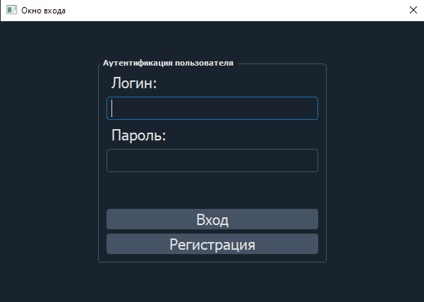

Рисунок 3.1

Ввести логин и пароль администратора или сотрудника (рис. 3.1).

2) Проверить наличия всех функций меню.

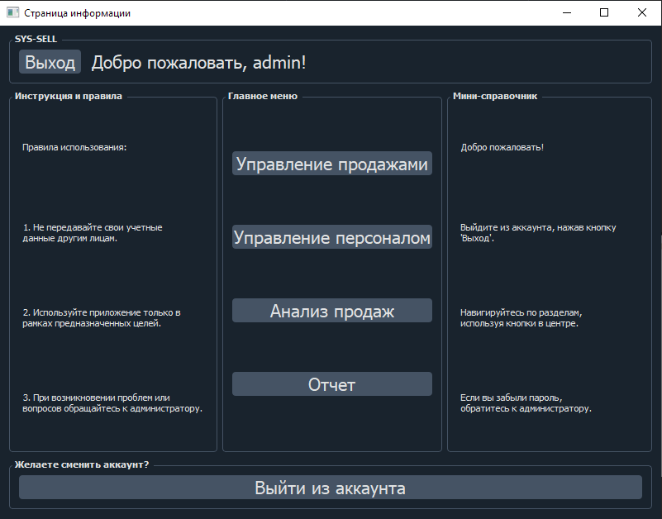

Рисунок 3.2

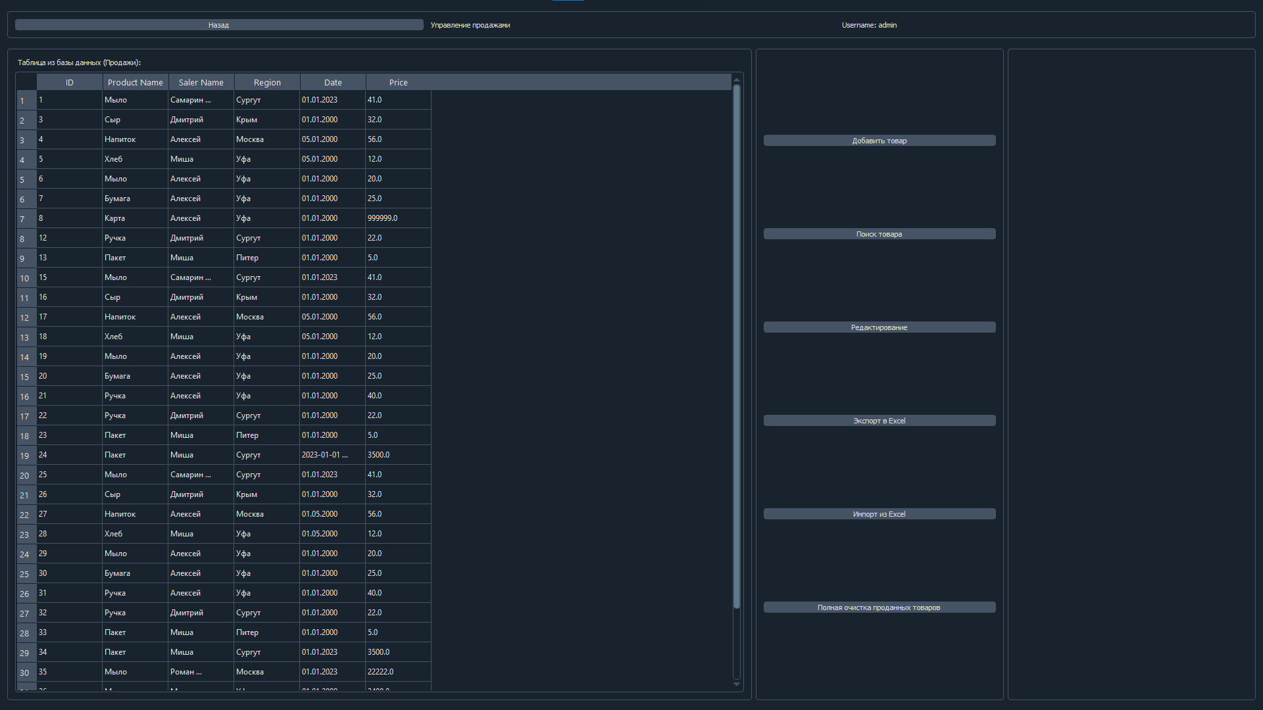

Рисунок 3.3



Рис 3.4

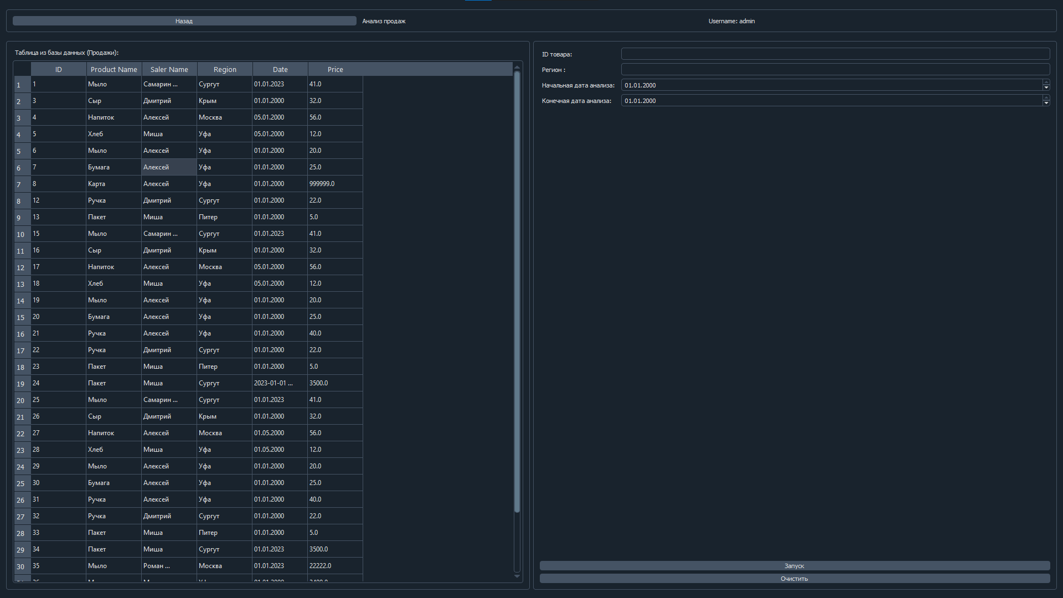

Рис 3.5

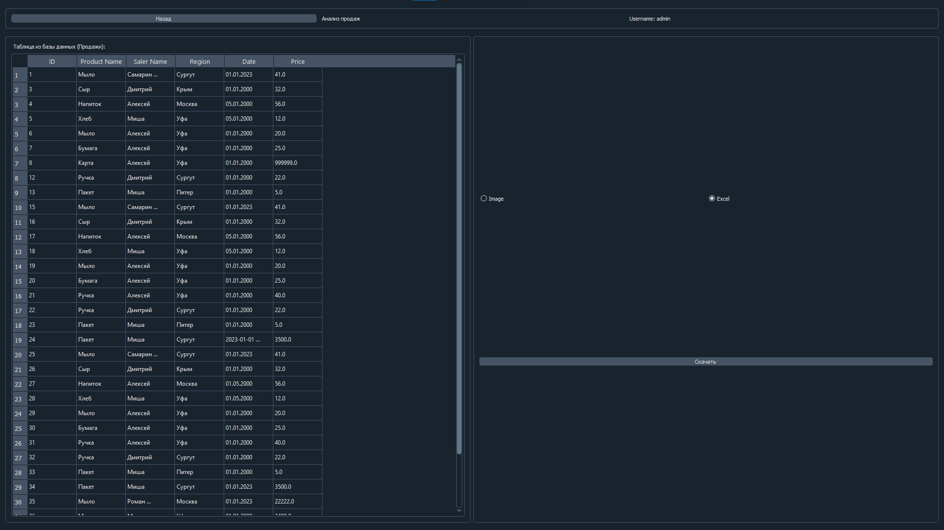

Рис 3.5

В случае присутствия всех функций, пользователь спокойно может приступать к работе.

## 4. ОПИСАНИЕ ОПЕРАЦИЙ

## 4.1 Выполняемые функции и задачи

Таблица 1. Роли и права доступа к данным и операциям

|  |  |  |
| --- | --- | --- |
| Роль | Доступные пункты меню | Доступные операции |
| Директор | Управление продажами | Внесение изменений в БД проданных товаров. Экспорт/импорт БД. |
| Управление персоналом | Работа с персоналом. Добавление/удаление/редактирование пользователей, а также экспорт/импорт БД пользователей. |
| Анализ продаж | Анализ проданных товаров по заданным параметрам |
| Отчёт | Импорт отчета проданных товаров |
| Менеджер по продажам | Управление продажами | Внесение изменений в БД проданных товаров. Экспорт/импорт БД. |
| Анализ продаж | Анализ проданных товаров по заданным параметрам |
| Отчёт | Импорт отчета проданных товаров |
| Специалист по анализу данных и трендам | Управление продажами | Внесение изменений в БД проданных товаров. Экспорт/импорт БД. |
| Анализ продаж | Анализ проданных товаров по заданным параметрам |
| Отчёт | Импорт отчета проданных товаров |
| Сотрудник по обслуживанию клиентов | Анализ продаж | Анализ проданных товаров по заданным параметрам |
| Отчёт | Импорт отчета проданных товаров |

4.2 Формирование отчетностей для Директора, Менеджера по продажам, Специалиста по анализу данных и трендам, Сотрудника по обслуживанию клиентов

|  |  |  |
| --- | --- | --- |
| Функции | Задачи | Описание |
| Обеспечивает экспорт отчета о проданных товарах. | Визуально показать какие товары продаются лучше всего, а какие хуже. | В ходе выполнения задачи на ПК пользователя экспортируется файл EXCEL/PNG, где наглядно показана разница продаж товаров. |

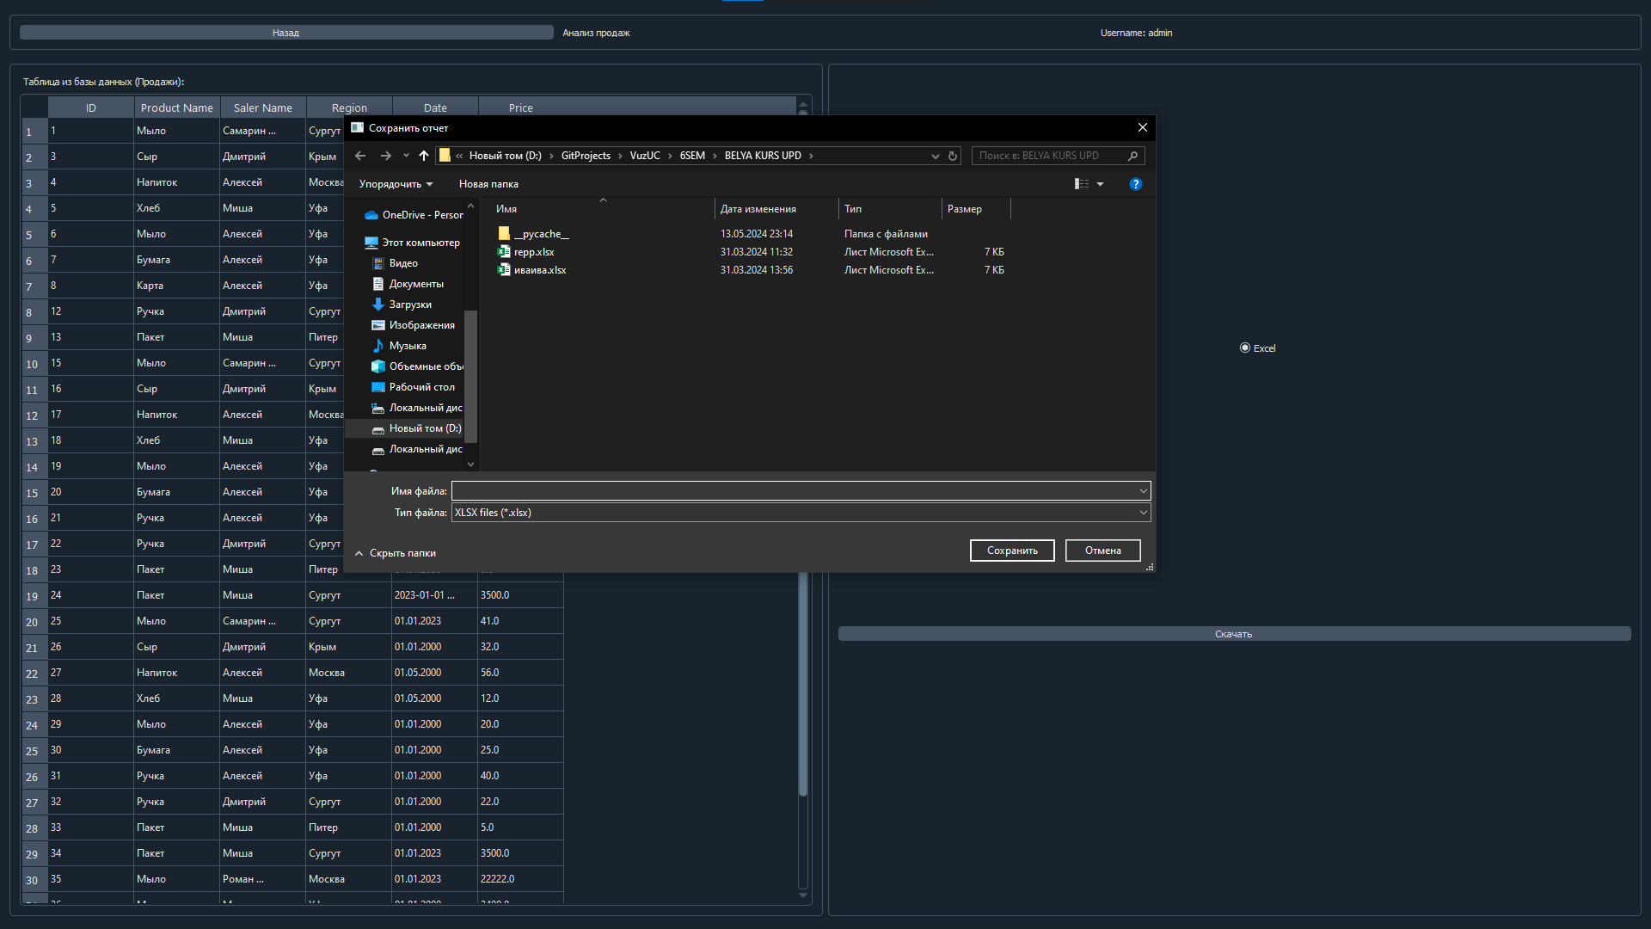

Рисунок 4.2.1

4.3 Работа с БД товаров для Директора, Менеджера по продажам, Специалиста по анализу данных и трендам

|  |  |  |
| --- | --- | --- |
| Функции | Задачи | Описание |
| Обеспечивает добавление/удаление/редактирование БД с проданными товарами. | Визуально показать проданные товары. Обеспечить возможность внести изменения в БД. | В ходе выполнения задачи пользователей работает с БД проданных товаров. В случае, если нужно создать базу с нуля и экспортировать новую, можно очистить старую (с помощью кнопки очистить базу данных). |

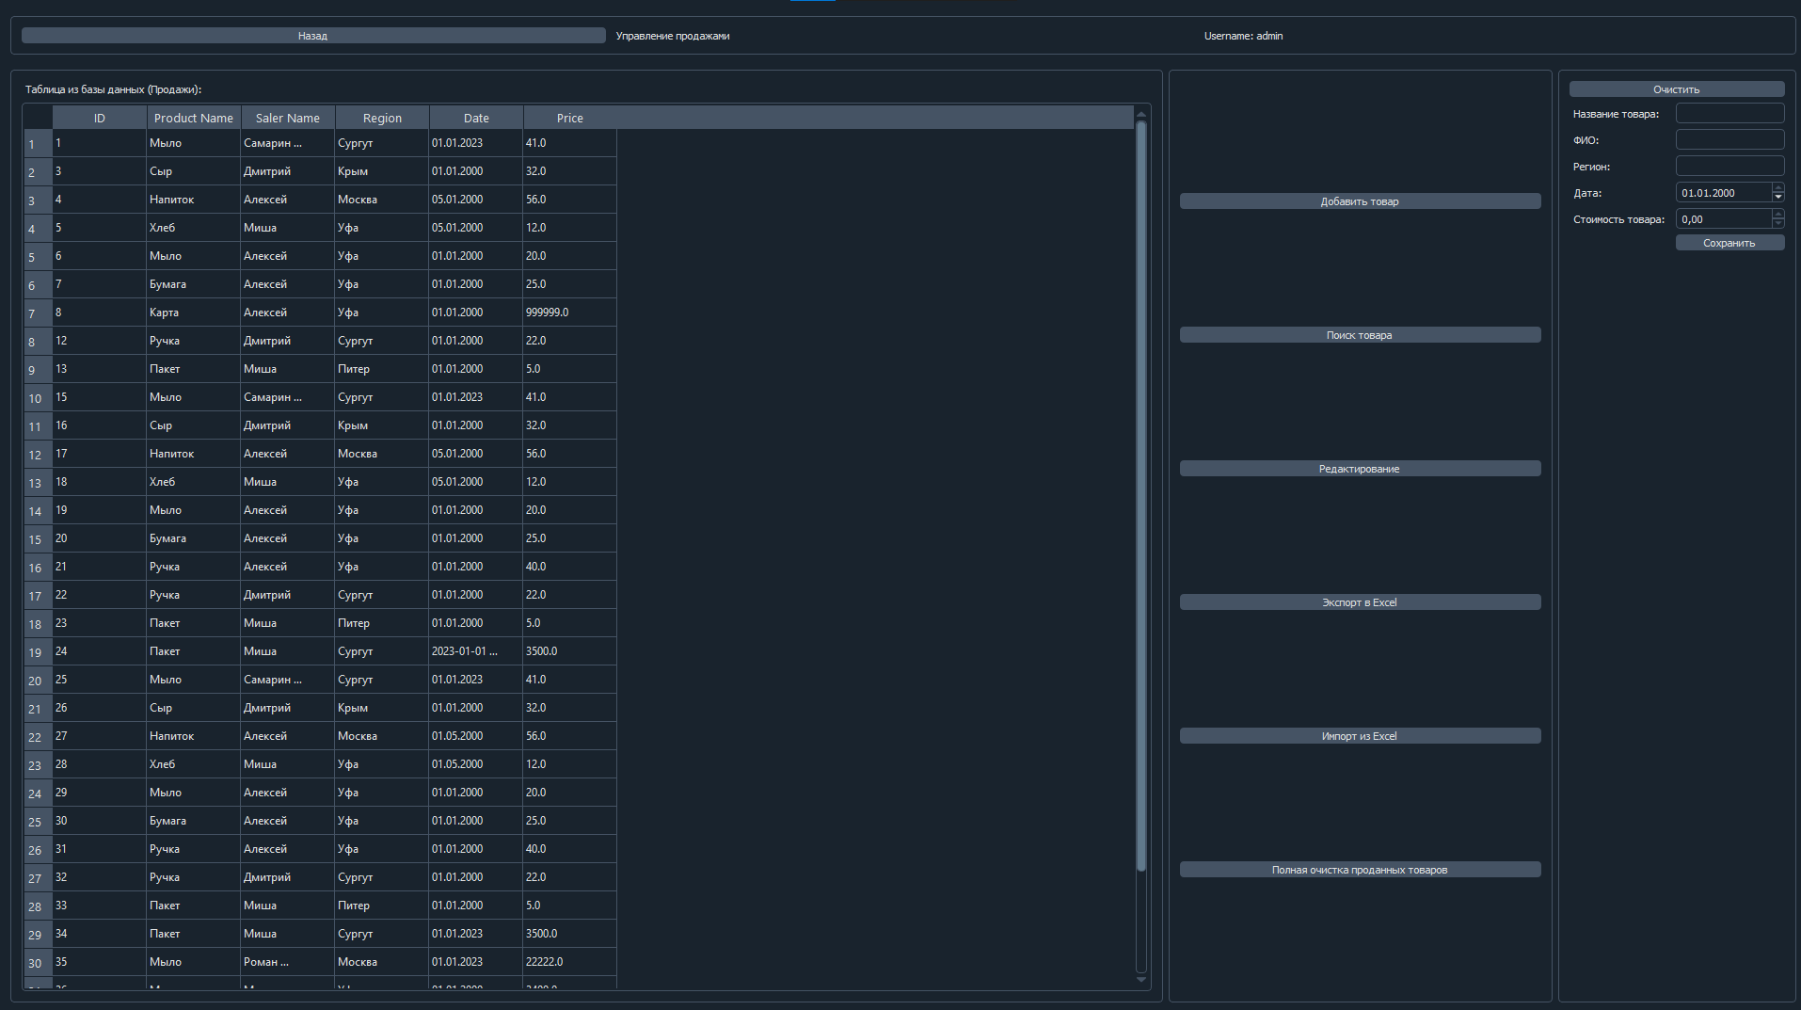

Рисунок 4.3.1

4.4 Работа с БД сотрудников для Директора

|  |  |  |
| --- | --- | --- |
| Функции | Задачи | Описание |
| Обеспечивает добавление/удаление/редактирование БД персонала. | Показать пользователей программы. При необходимости удалить старых либо добавить новых. | В ходе выполнения задачи пользователей работает с БД пользователей. |



Рисунок 4.4.1

4.5 Работа с анализом продаж для Директора, Менеджера по продажам, Специалиста по анализу данных и трендам, Сотрудника по обслуживанию клиентов

|  |  |  |
| --- | --- | --- |
| Функции | Задачи | Описание |
| Обеспечивает наглядный анализ проданных товаров по заданным параметрам | Визуально показать пользователям с помощью графиков товары, которые продаются лучшего всего и хуже. | В ходе выполнение задачи пользователю предоставляется возможность наглядно ознакомиться с проанализированными проданными товарами. |

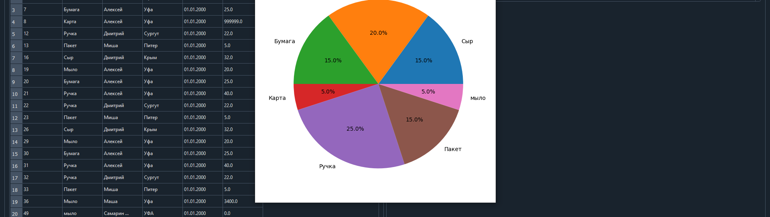

Рисунок 4.5.1

## 5. АВАРИЙНЫЕ СИТУАЦИИ

Все аварийные ситуации можно увидеть в таблице ниже:

|  |  |  |  |
| --- | --- | --- | --- |
| Класс ошибки | Ошибка | Описание ошибки | Требуемые действия пользователя при возникновении ошибки |
| Сбой при авторизации | Не правильный ввод пароля или логина | Возможные проблемы с не правильным вводом пароля или логина | Для устранения проблемы обратитесь к администратору. |
| Сбой в загрузке БД | Ошибка загрузки файла | Возможные проблемы с ПО (нехватка памяти) | Для устранения проблемы обратитесь к администратору. |
| Сбой в добавлении пользователя | Ошибка БД | Возможная проблема с подключение БД | Для устранения проблемы обратитесь к администратору. |
| Сбой в анализе | Ошибка анализа | Возможная проблема с функцией | Для устранения проблемы обратитесь к администратору. |

## 6. РЕКОМЕНДАЦИИ ПО ОСВОЕНИЮ

## 6.1 Вход в систему

Открыв систему, вы попадете в окно рис.6.2.1

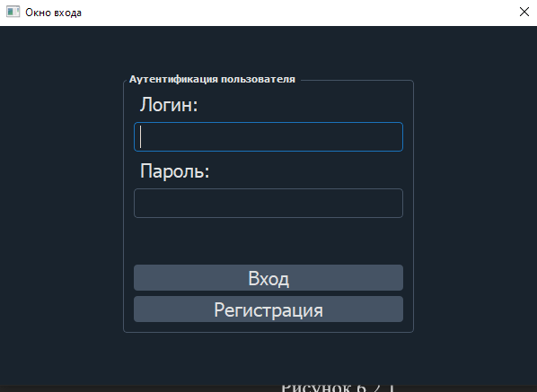

Рисунок 6.1.1

Введите логин и пароль, выданный администратором.

Навигируйтесь по главному меню, как расписано выше. В случае возникновения аварийных ситуаций обратитесь к администратору.

## 6.2 Общие настройки программы со стороны администратора и пользователя

6.2.1 У всех пользователей есть набор функций, доступный каждому, независимо от должности, который будет описан ниже:

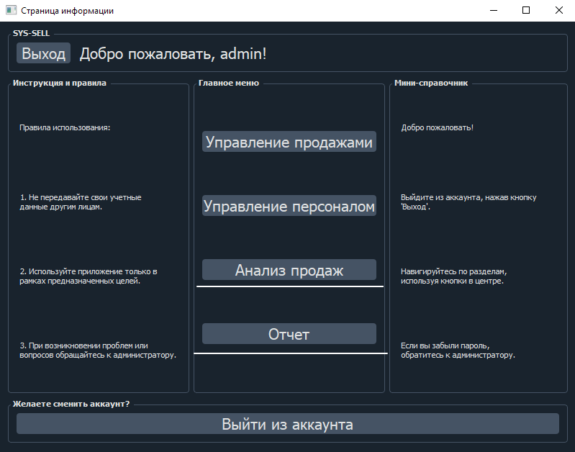

Рис 6.2.1

1. Присутствует кнопка “Выйти из аккаунта”, при нажатии на которую происходит деавторизация пользователя, после чего программа возвращается в исходное состояние.
2. Присутствует возможность просмотра проданных товаров и анализ.
3. Присутствует набор кнопок для переключения меж страницами приложения, всё зависит от прав пользователя.

**Просмотр Товаров**

Рис 6.2.2

1. На макете присутствует функционал работы с БД проданных товаров.
2. Присутствует набор кнопок для экспорта/импорта БД.

**Отчётность**

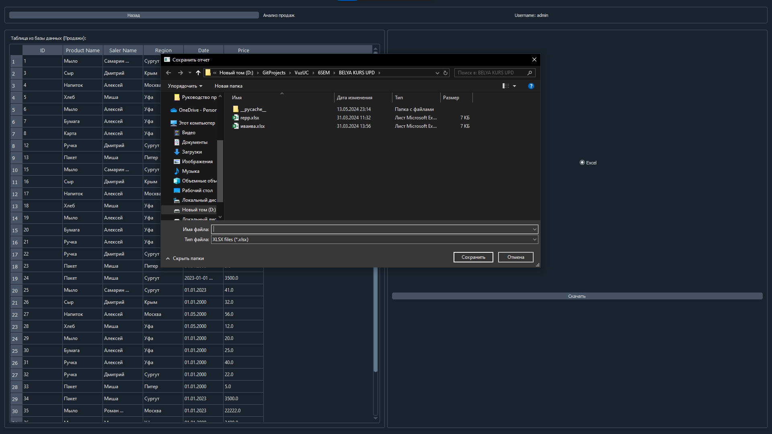

Рис 6.2.3

1. Для создания отчётов требуется выбрать формат файла и нажать кнопку экспорта.

**Администратор**

Администратор в праве работать с БД пользователей.

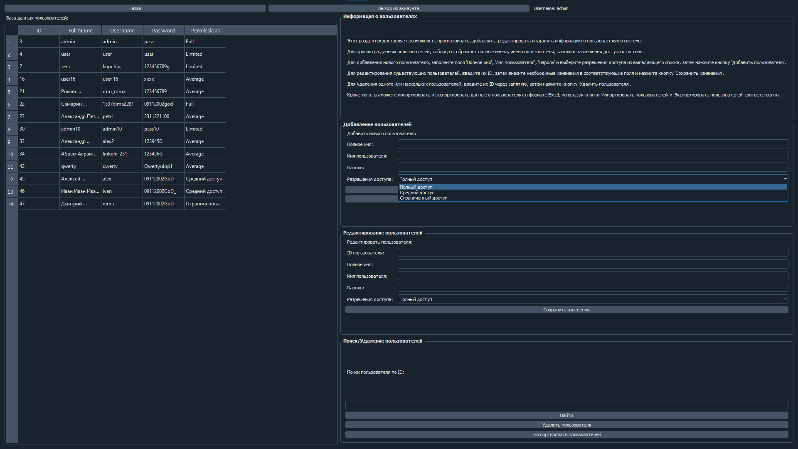

Рис 6.2.4

1. Присутствует функционал работы с пользователем, редактирование, добавление, поиск.
2. Присутствует экспорт БД пользователей.

Вкратце, доступ таков:

Полный доступ

-Доступ ко всем вкладкам программы

Средний доступ

-Доступ к вкладкам: управление продажами, анализ продаж, отчёт

Ограниченный доступ

-Доступ к вкладкам: анализ продаж, отчётность.